**Bộ giáo dục và đào tạo**

**Trường Đại học Ngoại ngữ - Tin học TP.HCM**



**Môn học: Đồ án phần mềm**

**Đề tài:**

**XÂY DỰNG HỆ THỐNG**

**BÁN SÁCH ONLINE**

**GVHD: ThS.** **Trần Phương Tuấn**

**SVTH: 20DH112075 – Võ Minh Luân**

**20DH112075 – Võ Minh Luân**

**Tháng 5 Năm 2023**

1. **Giới thiệu**
   1. **Lý do thực hiện đề tài**

* Hiện nay, thị trường bán hàng trực tuyến đang ngày càng phát triển và trở thành xu hướng mua sắm của đa số người tiêu dùng. Để cạnh tranh và tối ưu hóa hoạt động kinh doanh, các doanh nghiệp cần phải có một trang web bán hàng chuyên nghiệp và hiệu quả.
* Với mục đích hỗ trợ quản lý bán hàng trực tuyến, đề tài web quản lý bán online sẽ giúp cho các doanh nghiệp quản lý được tất cả các thông tin về sản phẩm, khách hàng, đơn hàng và thống kê doanh thu một cách dễ dàng và nhanh chóng. Điều này sẽ giúp cho doanh nghiệp có thể đáp ứng nhanh chóng và chính xác các yêu cầu của khách hàng, từ đó tăng khả năng cạnh tranh và thu hút thêm khách hàng tiềm năng.
* Ngoài ra, đề tài còn nhằm tối ưu hóa trải nghiệm mua sắm của khách hàng thông qua việc tạo ra một giao diện thân thiện và dễ sử dụng. Điều này sẽ giúp khách hàng dễ dàng tìm kiếm và chọn lựa sản phẩm, tiết kiệm thời gian và nâng cao trải nghiệm mua sắm trực tuyến của họ.
* Tóm lại, việc thực hiện đề tài web quản lý bán online là rất cần thiết và có tính thực tiễn cao để giúp doanh nghiệp nâng cao hiệu quả kinh doanh, cung cấp trải nghiệm mua sắm tốt nhất cho khách hàng và đáp ứng nhu cầu của thị trường bán hàng trực tuyến ngày càng phát triển.
  1. **Mục tiêu**
  2. Thiết kế giao diện trang web thân thiện, dễ sử dụng và thu hút khách hàng:
* Thiết kế giao diện đơn giản, hiện đại, trực quan và dễ hiểu.
* Tối ưu hóa trải nghiệm người dùng trên các thiết bị di động.
* Tích hợp các chức năng tìm kiếm, lọc sản phẩm, đặt hàng và thanh toán.
  1. Phát triển tính năng quản lý sản phẩm, đơn hàng và khách hàng để giúp quản trị viên quản lý và điều hành hệ thống dễ dàng và hiệu quả:
* Tích hợp tính năng quản lý sản phẩm, bao gồm các thông tin về tên sản phẩm, mô tả, giá cả và hình ảnh sản phẩm.
* Tích hợp tính năng quản lý đơn hàng, bao gồm các thông tin về sản phẩm, địa chỉ giao hàng và trạng thái đơn hàng.
* Tích hợp tính năng quản lý khách hàng, bao gồm các thông tin về tên, địa chỉ, số sách và lịch sử đặt hàng của khách hàng.
  1. Xử lý nghiệp vụ mua bán trên trang web bán sách online:
* Xử lý quy trình đặt hàng, bao gồm các bước từ chọn sản phẩm, thêm vào giỏ hàng, đặt hàng và thanh toán.
* Xử lý quy trình vận chuyển và giao hàng cho khách hàng.
* Xử lý quy trình trả hàng và hoàn tiền cho khách hàng khi cần thiết.
  1. Bảo mật thông tin và đảm bảo tính toàn vẹn dữ liệu trên trang web:
* Áp dụng các biện pháp bảo mật thông tin như mã hóa dữ liệu và xác thực người dùng.
* Bảo vệ thông tin khách hàng và đảm bảo tính toàn vẹn dữ liệu trên trang web.

1. **Phân tích yêu cầu**
2. 1. **Mô tả dự án**

* Ý tưởng kinh doanh: Kinh doanh cửa hàng bán sách online
* Tên dự án: LUNE BOOKSTORE
* Mô hình ứng dụng: Bán lẻ trực tuyến
* Đối tượng tiêu dùng:  Mọi lứa tuổi
* Đối tượng mua: Mọi lứa tuổi
* Mục tiêu:
* Thứ nhất: “LUNE BOOKSTORE” là nơi cung cấp các sản phẩm có sự đa dạng với mọi lứa tuổi
* Khác hàng có thể thoải mái lựa chọn những sản phẩm yêu thích cho chính mình
* Thứ hai: Áp dụng thương mại điện tử để nâng cao doanh số bán hàng và mở rộng thị phần
* Xây dựng ứng dụng bán hàng trực tuyến để giúp khách hàng có thể mua hàng dễ dàng hơn, đơn giản hơn, tiết kiệm thời gian hơn, và phải đảm bảo tính bảo mật an toàn tuyệt đối cho khách hàng trong quá trình giao dịch Điều này sẽ góp phần nâng cao doanh số và nhật biết của khách hàng
  + - Quản lý đơn hàng và giao nhận: LUNE BOOKSTORE sẽ xây dựng một hệ thống quản lý đơn hàng thông minh, giúp quản lý và xử lý đơn hàng một cách hiệu quả. Ngoài ra, cửa hàng sẽ thiết lập mối quan hệ đối tác với các dịch vụ giao nhận uy tín để đảm bảo sản phẩm được giao đến khách hàng nhanh chóng và đúng hẹn.
    - Đào tạo nhân viên: LUNE BOOKSTORE sẽ tập trung vào đào tạo nhân viên bán hàng và chăm sóc khách hàng, đảm bảo họ có đầy đủ kiến thức về sản phẩm và chính sách bán hàng của cửa hàng, cũng như có khả năng tư vấn, giải đáp thắc mắc và giúp đỡ khách hàng một cách tốt nhất.
    - Nâng cao trải nghiệm khách hàng: LUNE BOOKSTORE sẽ tập trung vào việc cải thiện trải nghiệm khách hàng, bao gồm việc tối ưu hóa giao diện trang web, đảm bảo tính năng và hiệu suất hoạt động, cũng như cung cấp các dịch vụ hỗ trợ khách hàng tốt nhất có thể.
  1. **Actors và Use Cases**
     1. **UCD Tổng quát**

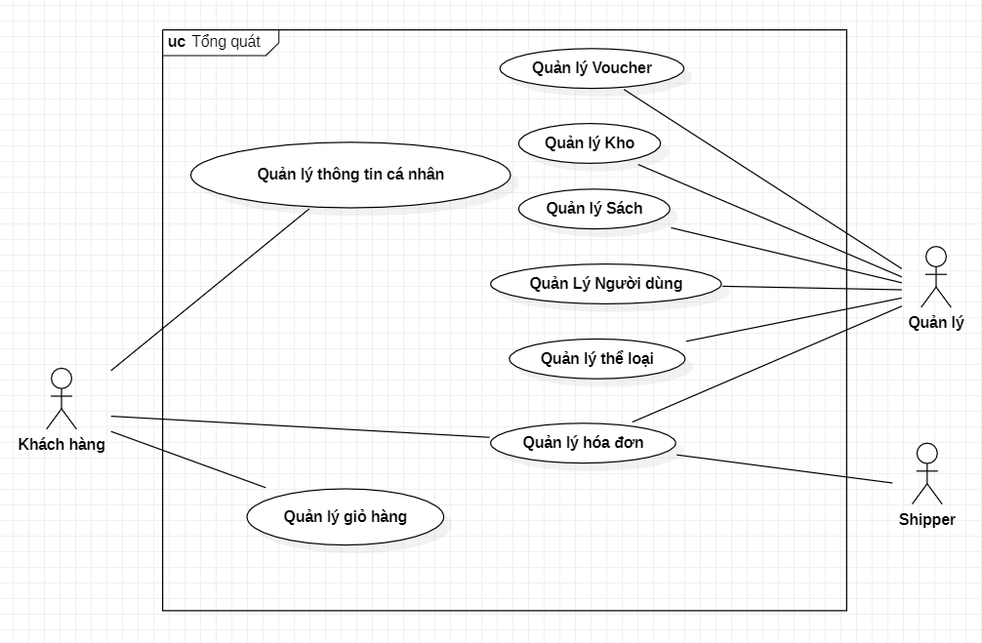

* + 1. **UCD Customer**

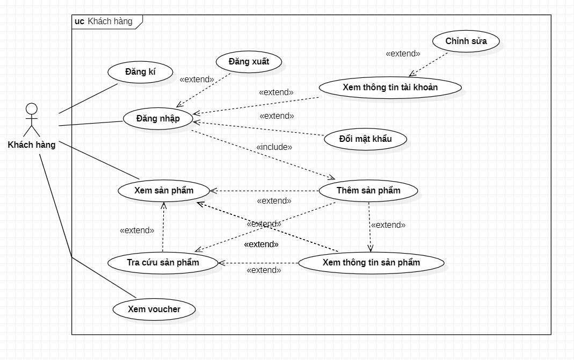

* + 1. 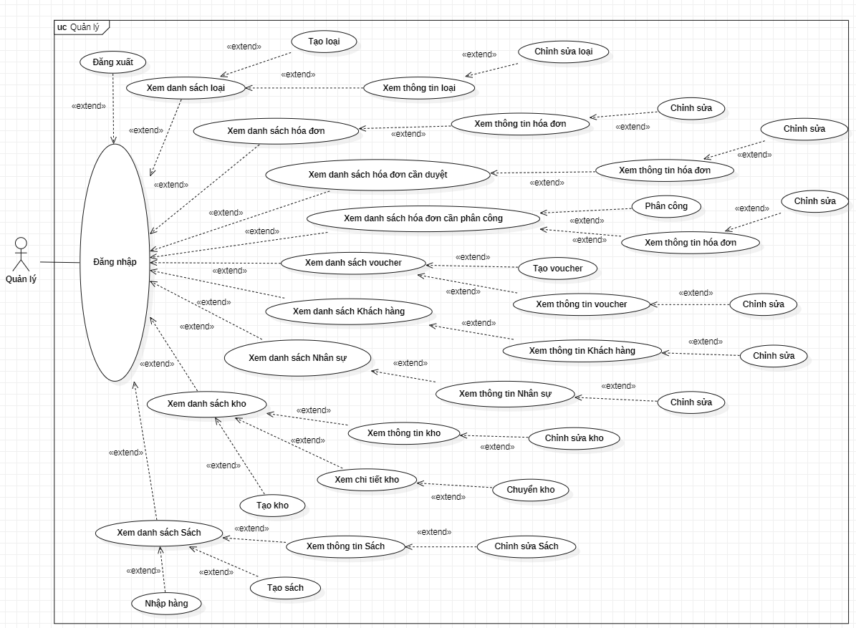**UCD Admin**
    2. **UCD Shipper**

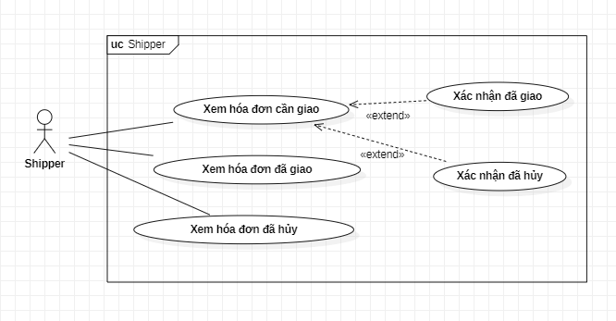

* + 1. **Mô tả Actors**

|  |  |  |
| --- | --- | --- |
| **#** | **Tên Actor** | **Mô tả** |
| 1 | Customer | Là Khách Hàng sử dụng website để mua sách trực tuyến |
| 2 | Admin | Là người quản trị hệ thống , bao gồm tất cả các chức năng |
| 3 | Nhân viên giao hàng | Là người tiếp nhận đơn được giao và xử lý nó |

* + 1. **Mô tả Use Cases**

|  |  |  |
| --- | --- | --- |
| **#** | **Code** | **Name** |
| 1 | UC01 | Đăng nhập |
| 2 | UC02 | Đăng ký |
| 3 | UC03 | Xem danh sách sản phẩm |
| 4 | UC04 | Sắp xếp sản phẩm |
| 5 | UC05 | Tìm kiếm sản phẩm |
| 6 | UC06 | Hiển thị chi tiết sản phẩm |
| 7 | UC07 | Hiển thị trang cá nhân |
| 8 | UC08 | Thêm sản phẩm vào giỏ hàng |
| 9 | UC09 | Xem giỏ hàng |
| 10 | UC10 | Cập nhật số lượng trong giỏ hàng |
| 11 | UC11 | Xóa sản phẩm khỏi giỏ hàng |
| 12 | UC12 | Xóa toàn bộ giỏ hàng |
| 13 | UC13 | Đặt hàng |
| 14 | UC14 | Sửa thông tin cá nhân |
| 15 | UC15 | Cập nhật mật khẩu tài khoản |
| 16 | UC16 | Xem tình trạng đơn hàng |
| 17 | UC17 | Đánh giá sản phẩm |
| 18 | UC18 | Hiển thị giao diện admin |
| 19 | UC19 | Đăng nhập admin |
| 20 | UC20 | Xem danh sách User |
| 21 | UC21 | Chỉnh sửa User |
| 22 | UC22 | Tạo sản phẩm mới |
| 23 | UC23 | Thay đổi thông tin sản phẩm |
| 24 | UC24 | Chỉnh sửa thông tin nhân viên |
| 25 | UC25 | Tạo loại sản phẩm mới |
| 26 | UC26 | Sửa loại sản phẩm |
| 27 | UC27 | Tạo kho |
| 28 | UC28 | Thay đổi thông tin kho |
| 29 | UC29 | Tạo Voucher |
| 30 | UC30 | Thay đổi thông tin Voucher |
| 31 | UC31 | Xem danh sách Loại |
| 32 | UC32 | Xem danh sách kho |
| 33 | UC33 | Xem danh sách sản phẩm có trong kho |
| 34 | UC34 | Xem danh sách đơn hàng |
| 35 | UC35 | Xem chi tiết đơn hàng |
| 36 | UC36 | Tiếp nhận đơn hàng mới |
| 37 | UC37 | Hủy đơn hàng |
| 38 | UC38 | Nhập hàng |
| 39 | UC39 | Chuyển hàng sang kho khác |
| 40 | UC40 | Xử lý đơn hàng |
| 41 | UC41 | Xem chi tiết User |
| 42 | UC42 | Xem đánh giá sản phẩm |

1. **Yêu cầu chức năng và phi chức năng**
2. 1. **Yêu cầu chức năng**

- Quản lý sản phẩm: Hệ thống quản lý bán sách nên cho phép quản lý thông tin về sản phẩm như tên sản phẩm, giá bán, mô tả, số lượng tồn kho, hình ảnh và các thông số kỹ thuật khác.

- Quản lý đơn hàng: Hệ thống nên cho phép quản lý các đơn hàng của khách hàng từ việc đặt hàng đến giao hàng. Thông tin cần quản lý bao gồm: thông tin khách hàng, sản phẩm được đặt hàng, địa chỉ giao hàng, phương thức thanh toán và trạng thái đơn hàng.

- Quản lý khách hàng: Hệ thống cần có tính năng quản lý thông tin khách hàng, bao gồm: tên, địa chỉ, số sách, email, lịch sử đặt hàng và thông tin khác.

- Tính năng đăng ký và đăng nhập: Hệ thống cần có tính năng đăng ký và đăng nhập để người dùng có thể sử dụng các chức năng của hệ thống và đăng ký thông tin khách hàng.

- Hỗ trợ khách hàng: Hệ thống cần có tính năng hỗ trợ khách hàng, bao gồm tư vấn sản phẩm, giải đáp thắc mắc của khách hàng và hỗ trợ kỹ thuật nếu cần.

- Tính năng quản lý chương trình khuyến mãi: Hệ thống có thể tích hợp tính năng quản lý chương trình khuyến mãi, giảm giá sản phẩm để thu hút khách hàng mua hàng.

- Tính năng quản lý nhân viên: Hệ thống có thể cho phép quản lý thông tin về nhân viên của cửa hàng, bao gồm thông tin cá nhân, lịch sử làm việc, lương thưởng.

- Tính năng quản lý thống kê và phân tích: Hệ thống có thể tích hợp tính năng quản lý thống kê và phân tích để giúp cửa hàng đánh giá hiệu quả kinh doanh, đưa ra quyết định về các chính sách bán hàng, marketing và phát triển sản phẩm.

- Thống kê doanh thu: Hệ thống có thể tự động lấy dữ liệu từ các giao dịch bán hàng để tạo ra báo cáo thống kê doanh thu theo ngày, tuần, tháng hoặc quý.

- Quản lý đơn hàng: Hệ thống có thể giúp cửa hàng quản lý các đơn hàng từ khách hàng, theo dõi tình trạng đơn hàng, thông báo cho khách hàng khi đơn hàng đã được gửi đi.

- Quản lý tài khoản khách hàng: Tính năng này cho phép cửa hàng quản lý thông tin tài khoản khách hàng, bao gồm thông tin cá nhân, địa chỉ, lịch sử mua hàng.

- Quản lý thông tin sản phẩm: Hệ thống có thể giúp cửa hàng quản lý thông tin sản phẩm như tên sản phẩm, mô tả, giá cả, ảnh sản phẩm, đánh giá sản phẩm.

- Quản lý giỏ hàng: Tính năng này cho phép khách hàng thêm sản phẩm vào giỏ hàng và thực hiện thanh toán sau khi hoàn tất việc mua hàng.

- Tìm kiếm sản phẩm: Tính năng này cho phép khách hàng dễ dàng tìm kiếm sản phẩm.

* 1. **Yêu cầu phi chức năng**

- Tính sẵn sàng: Hệ thống quản lý bán sách phải đảm bảo sẵn sàng hoạt động trong suốt thời gian hoạt động của cửa hàng, đồng thời giảm thiểu thời gian bảo trì và sửa chữa.

- Tính bảo mật: Hệ thống quản lý bán sách phải đảm bảo bảo mật thông tin khách hàng và thông tin kinh doanh của cửa hàng, đồng thời giảm thiểu các rủi ro về an ninh mạng.

- Tính tương thích: Hệ thống quản lý bán sách phải tương thích với các thiết bị và phần mềm khác, giúp cho việc tích hợp và trao đổi thông tin giữa các hệ thống được thuận tiện và hiệu quả.

- Tính mở rộng: Hệ thống quản lý bán sách phải có khả năng mở rộng, đáp ứng được nhu cầu của cửa hàng trong quá trình phát triển và mở rộng quy mô kinh doanh.

- Tính ổn định: Hệ thống quản lý bán sách phải đảm bảo ổn định trong suốt quá trình hoạt động, giảm thiểu các sự cố và giúp cho việc quản lý và xử lý các vấn đề trở nên thuận tiện và dễ dàng.

- Tính linh hoạt: Hệ thống quản lý bán sách phải có khả năng thích nghi với các thay đổi trong môi trường kinh doanh và nhu cầu của khách hàng, đáp ứng được các yêu cầu và nhu cầu của cửa hàng một cách nhanh chóng và linh hoạt.

* 1. **Mô tả Usecase**
     1. **Usecase Tổng quát**



* + 1. **Usecase chi tiết**
       1. **UC Quản lý**

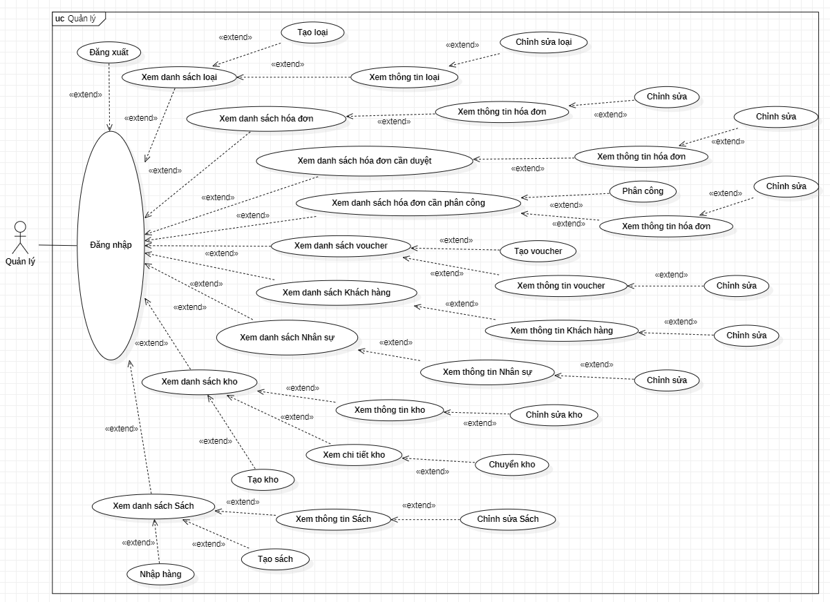

* + - 1. **UC Shipper**

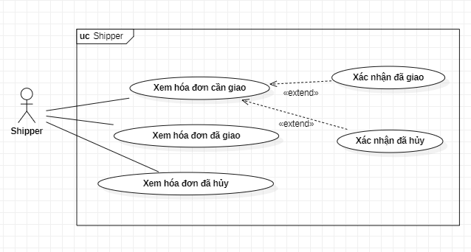

* + - 1. **UC Khách hàng**

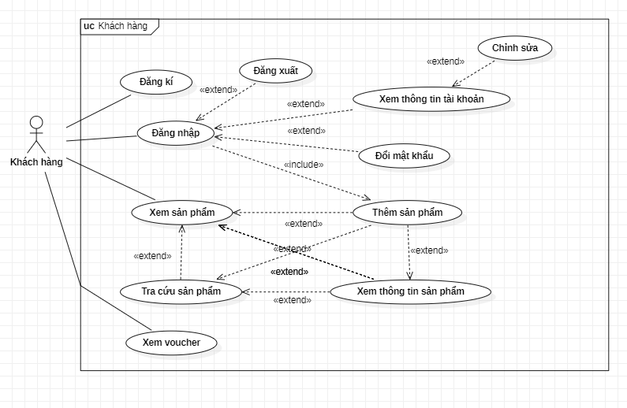

* + - 1. **UC Quản lý hóa đơn**

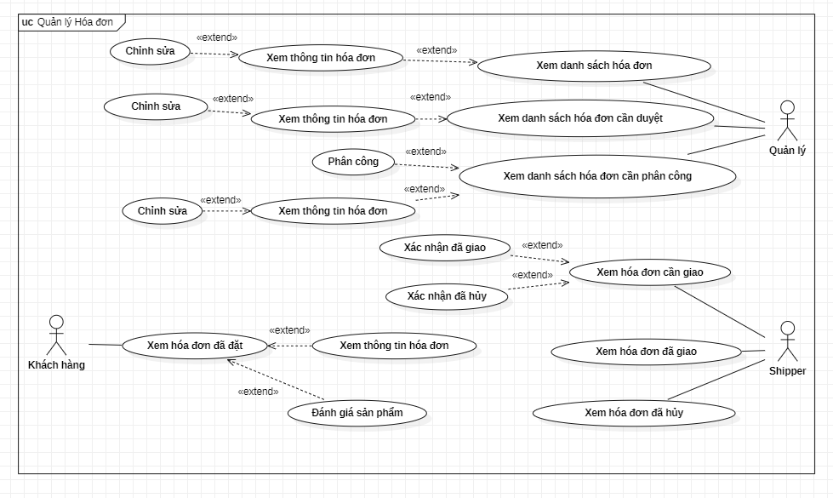

* + - 1. **UC Quản lý người dùng**

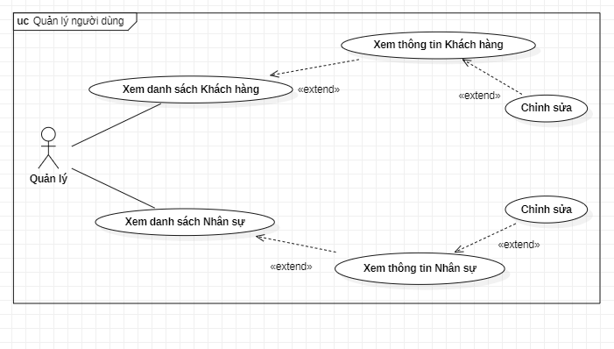

* + - 1. **UC Quản lý voucher**

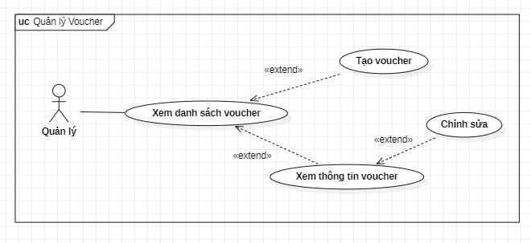

* + - 1. **UC Quản lý giỏ hàng**

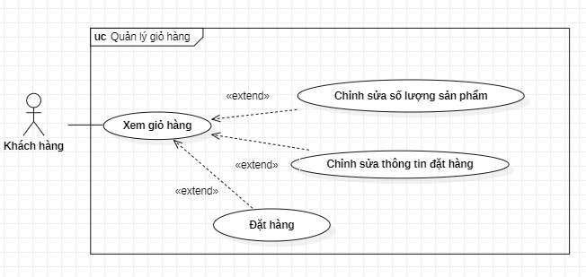

* + - 1. **UC Quản lý thông tin cá nhân**

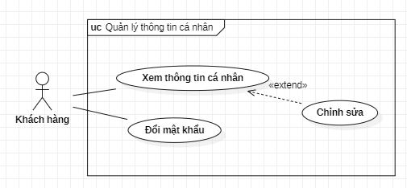

* + - 1. **UC Quản lý khách hàng**

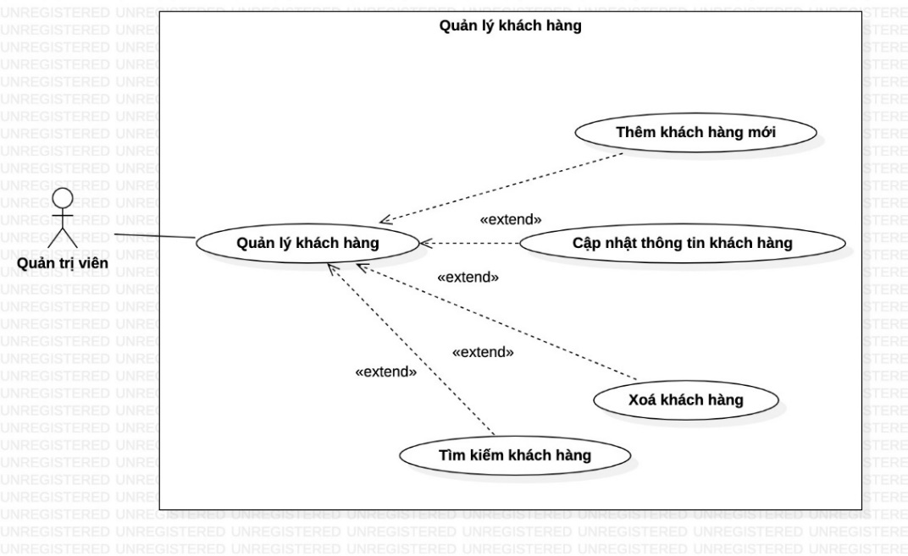

* + - 1. **UC Quản lý sản phẩm**

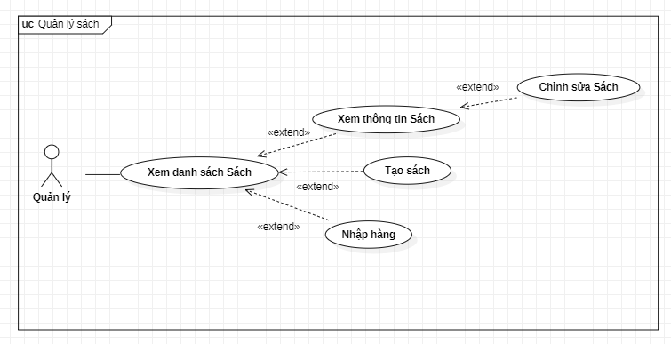

* + - 1. **UC Quản lý kho**

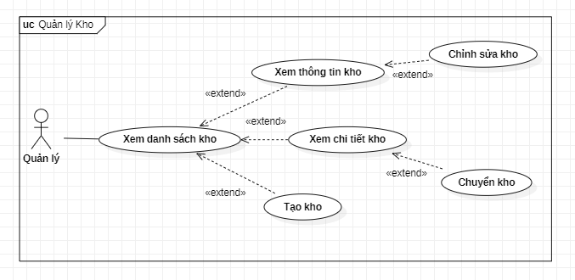

* + 1. **Bảng Usecase**

|  |  |  |
| --- | --- | --- |
| **#** | **Code** | **Name** |
|  |  |  |
| 1 | UC01 | Đăng nhập |
| 2 | UC02 | Đăng ký |
| 3 | UC03 | Xem danh sách sản phẩm |
| 4 | UC04 | Sắp xếp sản phẩm |
| 5 | UC05 | Tìm kiếm sản phẩm |
| 6 | UC06 | Hiển thị chi tiết sản phẩm |
| 7 | UC07 | Hiển thị trang cá nhân |
| 8 | UC08 | Thêm sản phẩm vào giỏ hàng |
| 9 | UC09 | Xem giỏ hàng |
| 10 | UC10 | Cập nhật số lượng trong giỏ hàng |
| 11 | UC11 | Xóa sản phẩm khỏi giỏ hàng |
| 12 | UC12 | Xóa toàn bộ giỏ hàng |
| 13 | UC13 | Đặt hàng |
| 14 | UC14 | Sửa thông tin cá nhân |
| 15 | UC15 | Cập nhật mật khẩu tài khoản |
| 16 | UC16 | Xem tình trạng đơn hàng |
| 17 | UC17 | Đánh giá sản phẩm |
| 18 | UC18 | Hiển thị giao diện admin |
| 19 | UC19 | Đăng nhập admin |
| 20 | UC20 | Xem danh sách User |
| 21 | UC21 | Chỉnh sửa User |
| 22 | UC22 | Tạo sản phẩm mới |
| 23 | UC23 | Thay đổi thông tin sản phẩm |
| 24 | UC24 | Chỉnh sửa thông tin nhân viên |
| 25 | UC25 | Tạo loại sản phẩm mới |
| 26 | UC26 | Sửa loại sản phẩm |
| 27 | UC27 | Tạo kho |
| 28 | UC28 | Thay đổi thông tin kho |
| 29 | UC29 | Tạo Voucher |
| 30 | UC30 | Thay đổi thông tin Voucher |
| 31 | UC31 | Xem danh sách Loại |
| 32 | UC32 | Xem danh sách kho |
| 33 | UC33 | Xem danh sách sản phẩm có trong kho |
| 34 | UC34 | Xem danh sách đơn hàng |
| 35 | UC35 | Xem chi tiết đơn hàng |
| 36 | UC36 | Tiếp nhận đơn hàng mới |
| 37 | UC37 | Hủy đơn hàng |
| 38 | UC38 | Nhập hàng |
| 39 | UC39 | Chuyển hàng sang kho khác |
| 40 | UC40 | Xử lý đơn hàng |
| 41 | UC41 | Xem chi tiết User |
| 42 | UC42 | Xem đánh giá sản phẩm |

* + 1. **Class Diagram**

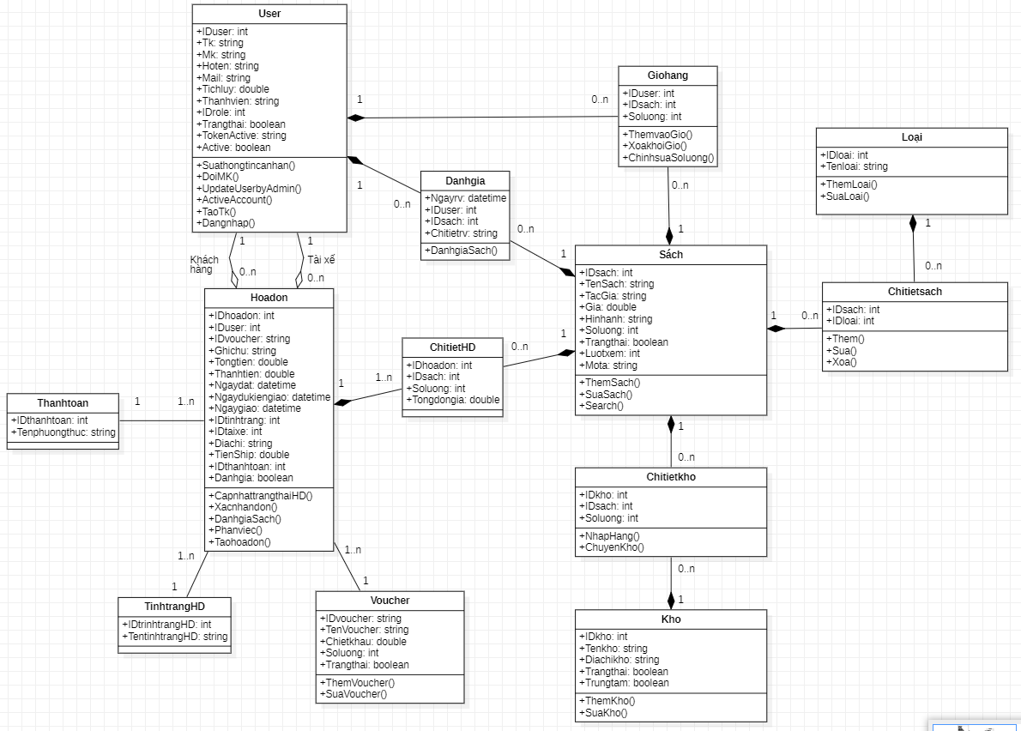

* + 1. **ER Diagram**

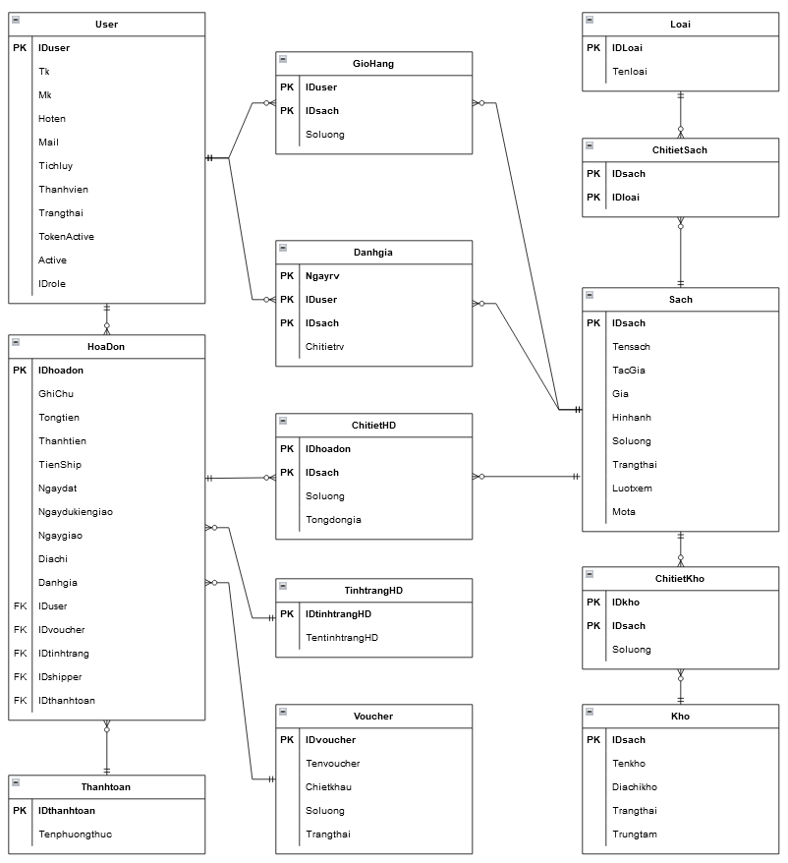

* + 1. **Activity Diagram**
       1. **Thêm sách**

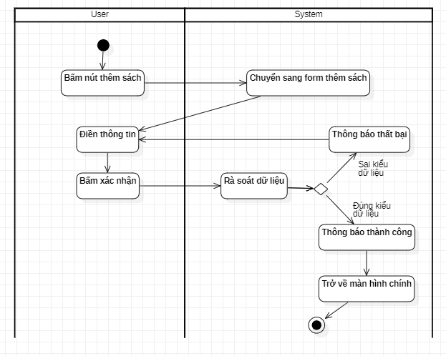

* + - 1. **Thêm kho**

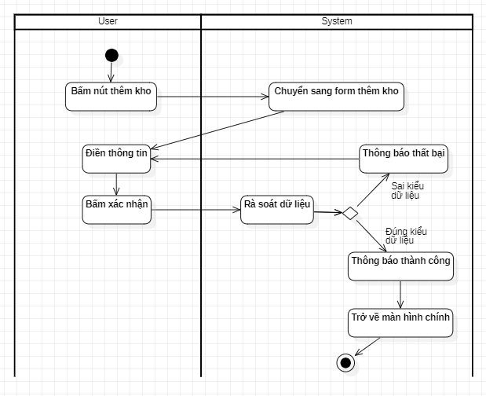

* + - 1. **Shipper xử lý đơn**

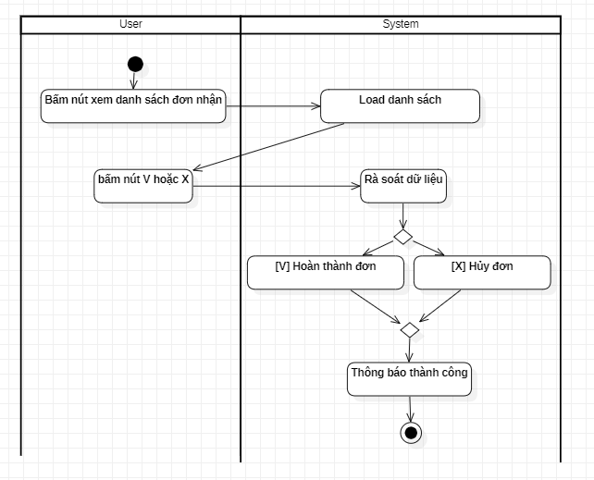

* + - 1. **Chỉnh sửa thông tin cá nhân**

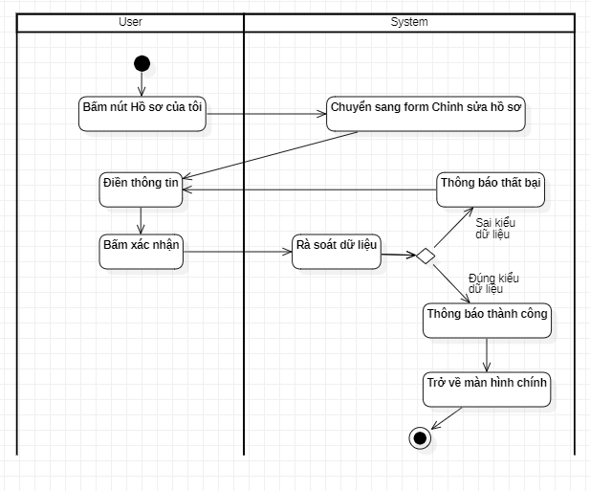

* + - 1. **Chuyển kho**

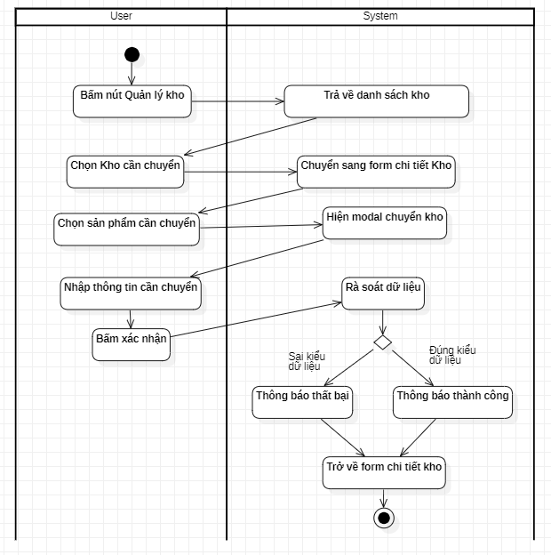

* + 1. **Sequency Diagram**
       1. **Đăng nhập:**

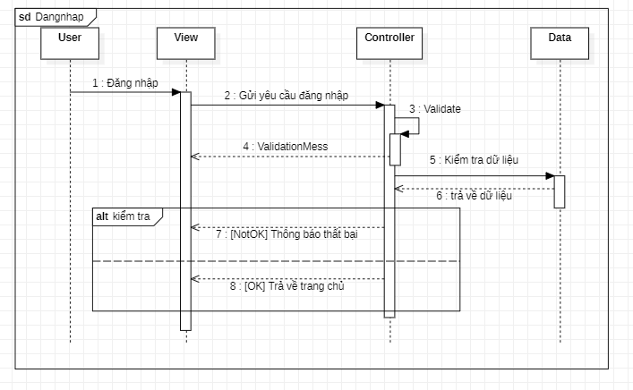

* + - 1. **Đăng xuất:**

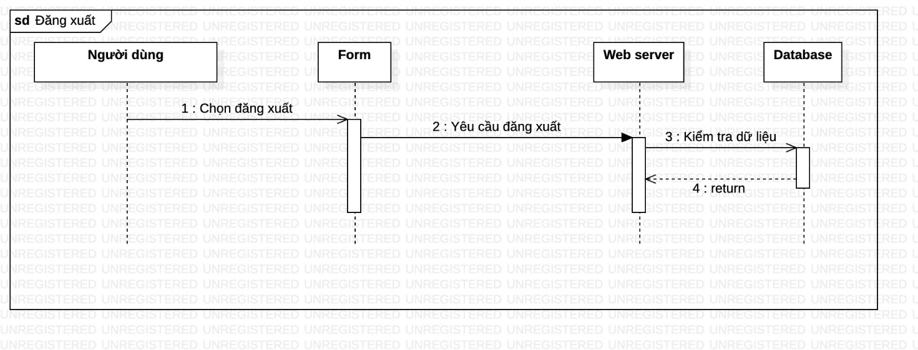

* + - 1. **Đăng ký:**

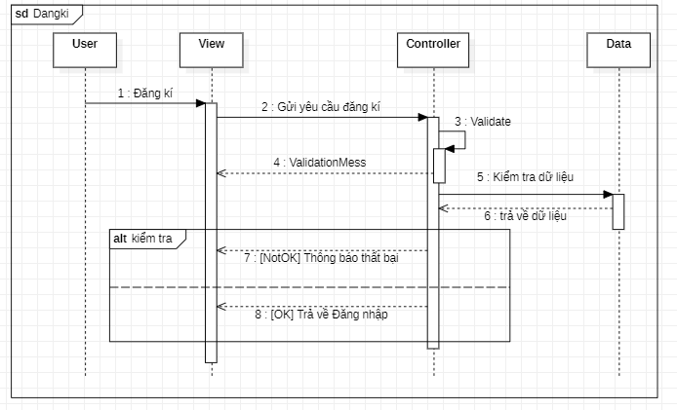

* + - 1. **Đổi mật khẩu**

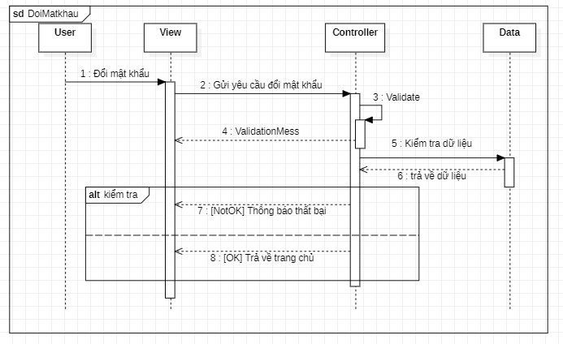

* + - 1. **Tìm sản phẩm**

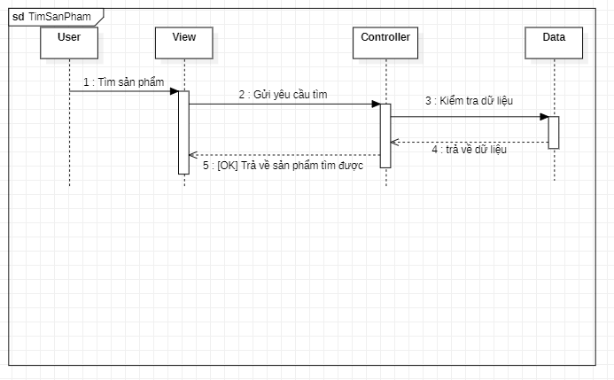

* + - 1. **Chỉnh sửa người dùng**

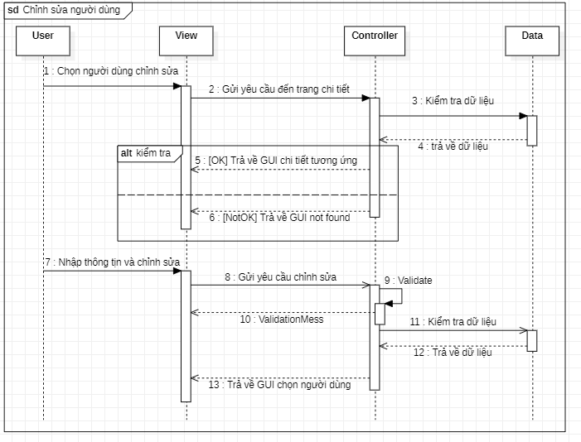

* + - 1. **Chỉnh sửa sách:**

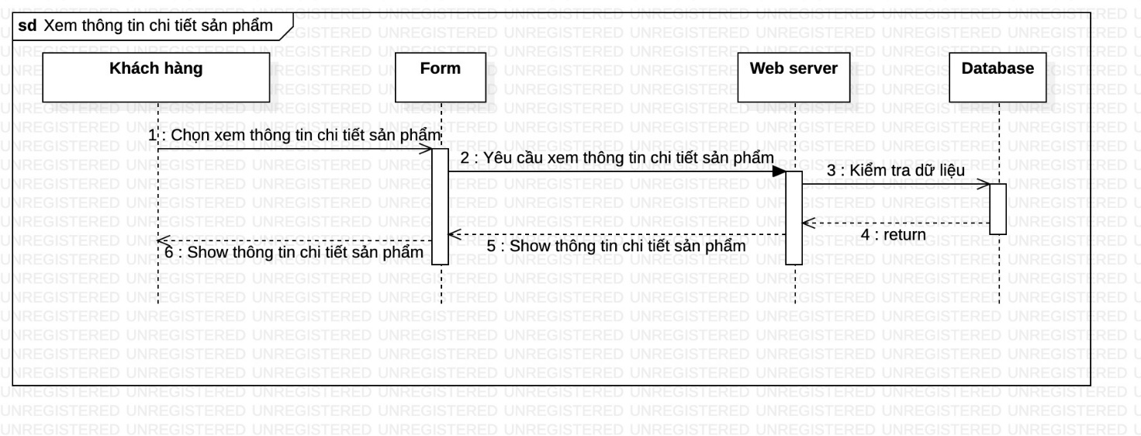

* + - 1. **Xem danh sách kho**

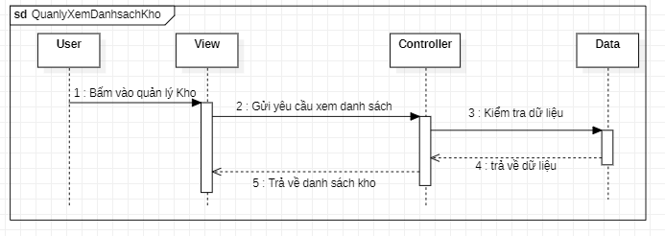

* + - 1. **Xem danh mục voucher:**

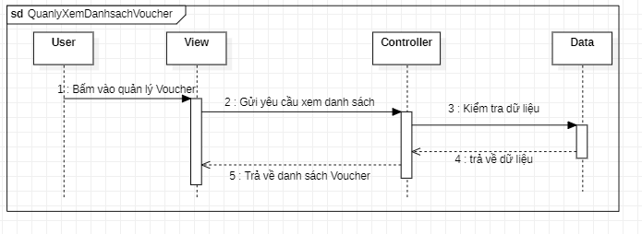

* + - 1. **Nhận voucher**

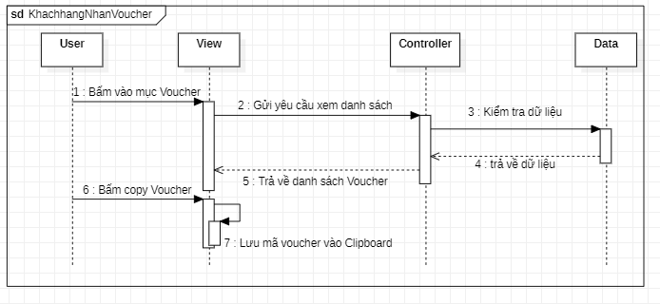

* + - 1. **Đặt hàng**

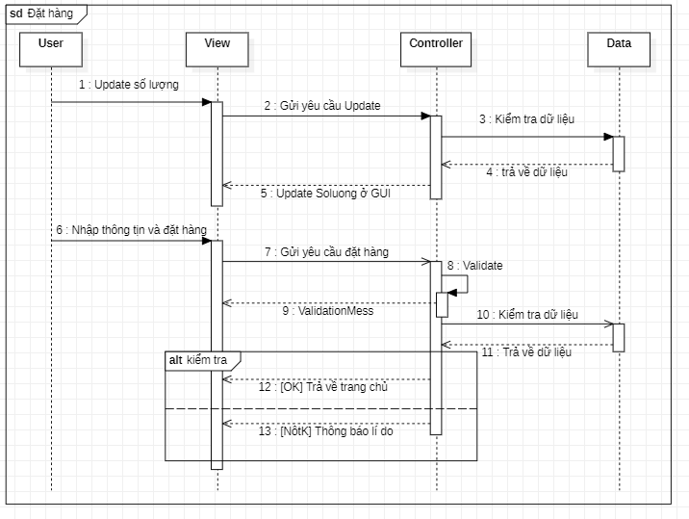

* + 1. **Cơ sở dữ liệu**
       1. **Sơ đồ cơ sở dữ liệu:**

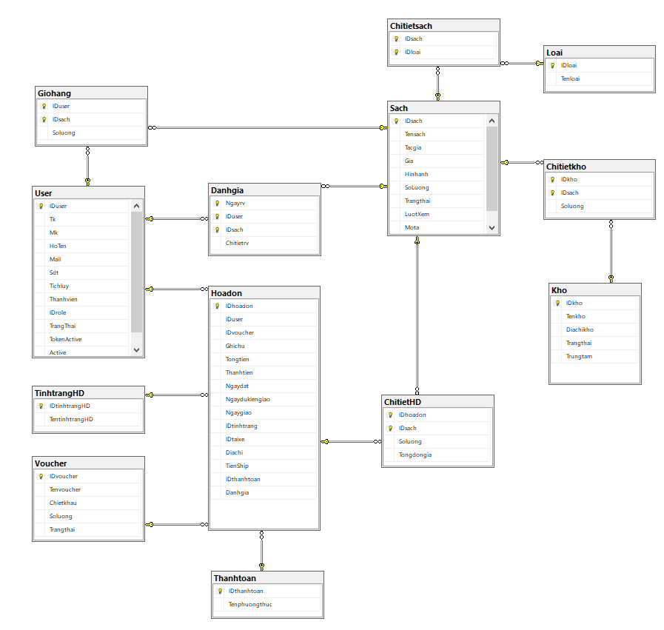

* + - 1. **Chi tiết các bảng:**
      2. **Bảng User**

|  |  |  |
| --- | --- | --- |
| **Thuộc tính** | **Kiểu dữ liệu** | **Ràng buộc / Miền giá trị** |
| **Id_user** | Int | NOT NULL |
| Tk | Varchar(50) | NOT NULL |
| Mk | Varchar(255) | NOT NULL |
| HoTen | Nvarchar(50) | NOT NULL |
| Mail | Varchar(100) | NOT NULL |
| Tichluy | float | NOT NULL |
| ThanhVien | Nvarchar(50) | NOT NULL |
| Id_role | int | NOT NULL |
| TrangThai | bit | NOT NULL |
| TokenActive | Char(10) | NOT NULL |
| Active | bit | NOT NULL |

* + - 1. **Bảng Thanh toán**

|  |  |  |
| --- | --- | --- |
| **Thuộc tính** | **Kiểu dữ liệu** | **Ràng buộc / Miền giá trị** |
| **IDthanhtoan** | Int | NOT NULL |
| Tenphuongthuc | Nvarchar(50) | NOT NULL |

* + - 1. **Bảng Hóa đớn**

|  |  |  |
| --- | --- | --- |
| **Thuộc tính** | **Kiểu dữ liệu** | **Ràng buộc / Miền giá trị** |
| **IDhoadon** | Int | NOT NULL |
| IDuser | int | NOT NULL |
| IDhoadon | int | NOT NULL |
| Ghichu | Nvarchar(200) | NOT NULL |
| Tongtien | float | NOT NULL |
| Thanhtien | float | NOT NULL |
| Ngaydat | date | NOT NULL |
| Ngaydukiengiao | date | NULL |
| Ngaygiao | date | NULL |
| IDtinhtrang | int | NOT NULL |
| IDtaixe | int | NOT NULL |
| Diachi | ntext | NOT NULL |
| TienShip | float | NOT NULL |
| IDthanhtoan | int | NOT NULL |
| Danhgia | bit | NOT NULL |

* + - 1. **Bảng Tình trạng hóa đơn**

|  |  |  |
| --- | --- | --- |
| **Thuộc tính** | **Kiểu dữ liệu** | **Ràng buộc / Miền giá trị** |
| **IDtrinhtrangHD** | Int | NOT NULL |
| TentinhtrangHD | Nvarchar(50) | NOT NULL |

* + - 1. **Bảng Voucher**

|  |  |  |
| --- | --- | --- |
| **Thuộc tính** | **Kiểu dữ liệu** | **Ràng buộc / Miền giá trị** |
| **IDvoucher** | Nvarchar(20) | NOT NULL |
| TenVoucher | Nvarchar(100) | NOT NULL |
| Chietkhau | Float | NOT NULL |
| Soluong | int | NOT NULL |
| Trangthai | bit | NOT NULL |

* + - 1. **Bảng Đánh giá**

|  |  |  |
| --- | --- | --- |
| **Thuộc tính** | **Kiểu dữ liệu** | **Ràng buộc / Miền giá trị** |
| **Ngayrv** | datetime | NOT NULL |
| IDuser | int | NOT NULL |
| IDsach | int | NOT NULL |
| Chitietrv | String | NOT NULL |

* + - 1. **Bảng Chi tiết hóa đơn**

|  |  |  |
| --- | --- | --- |
| **Thuộc tính** | **Kiểu dữ liệu** | **Ràng buộc / Miền giá trị** |
| **IDhoadon** | int | NOT NULL |
| IDsach | int | NOT NULL |
| Soluong | int | NOT NULL |
| Tongdongia | float | NOT NULL |

* + - 1. **Bảng Sách:**

|  |  |  |
| --- | --- | --- |
| **Thuộc tính** | **Kiểu dữ liệu** | **Ràng buộc / Miền giá trị** |
| **IDsach** | Int | NOT NULL |
| TenSach | Nvarchar(100) | NOT NULL |
| TacGia | Nvarchar(50) | NOT NULL |
| Gia | float | NOT NULL |
| Hinhanh | Varchar(200) | NOT NULL |
| Soluong | int | NOT NULL |
| Trangthai | bit | NOT NULL |
| Luotxem | int | NOT NULL |
| Mota | Nvarchar(255) | NOT NULL |

* + - 1. **Bảng chi tiết kho:**

|  |  |  |
| --- | --- | --- |
| **Thuộc tính** | **Kiểu dữ liệu** | **Ràng buộc / Miền giá trị** |
| **IDkho** | int | NOT NULL |
| IDsach | int | NOT NULL |
| Soluong | int | NOT NULL |

* + - 1. **Bảng kho:**

|  |  |  |
| --- | --- | --- |
| **Thuộc tính** | **Kiểu dữ liệu** | **Ràng buộc / Miền giá trị** |
| **IDkho** | int | NOT NULL |
| Tenkho | Nvarchar(50) | NOT NULL |
| Diachikho | Nvarchar(200) | NOT NULL |
| Trangthai | bit | NOT NULL |
| Trungtam | bit | NOT NULL |

* + - 1. **Bảng loại:**

|  |  |  |
| --- | --- | --- |
| **Thuộc tính** | **Kiểu dữ liệu** | **Ràng buộc / Miền giá trị** |
| **IDloai** | Int | NOT NULL |
| Tenloai | Nvarchar(50) | NOT NULL |

* + - 1. **Bảng chi tiết sách:**

|  |  |  |
| --- | --- | --- |
| **Thuộc tính** | **Kiểu dữ liệu** | **Ràng buộc / Miền giá trị** |
| **IDsach** | Int | NOT NULL |
| IDloai | Int | NOT NULL |

* + - 1. **Bảng Giỏ hàng:**

|  |  |  |
| --- | --- | --- |
| **Thuộc tính** | **Kiểu dữ liệu** | **Ràng buộc / Miền giá trị** |
| **IDuser** | int | NOT NULL |
| IDsach | int | NOT NULL |
| Soluong | int | NOT NULL |

1. **Hệ thống đã được xây dựng (Giao diện)**
   1. **Giao diện đăng nhập**

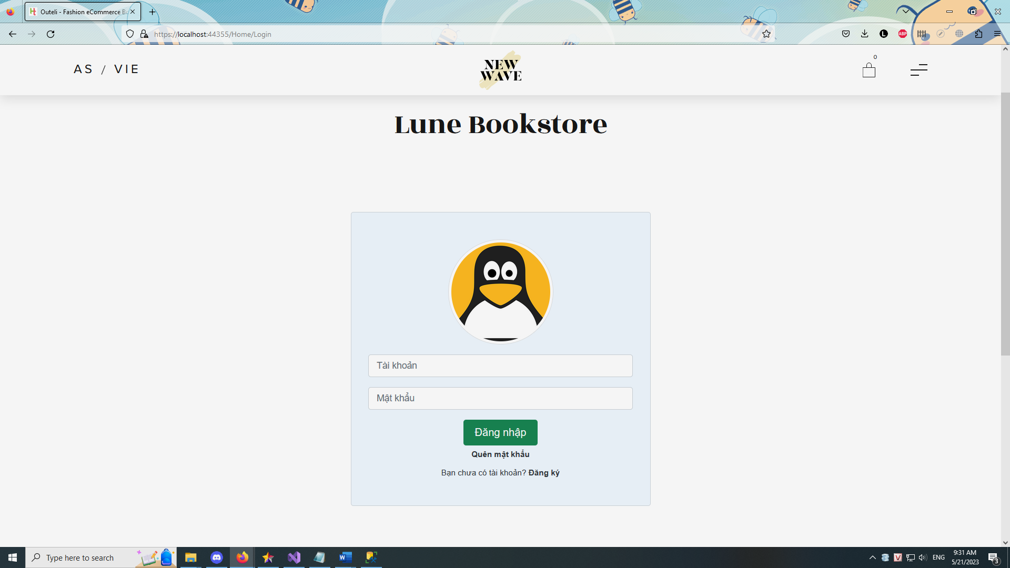

**Chức năng:**

* Đăng nhập
* Đi đến trang đăng kí
  1. **Giao diện đăng kí**

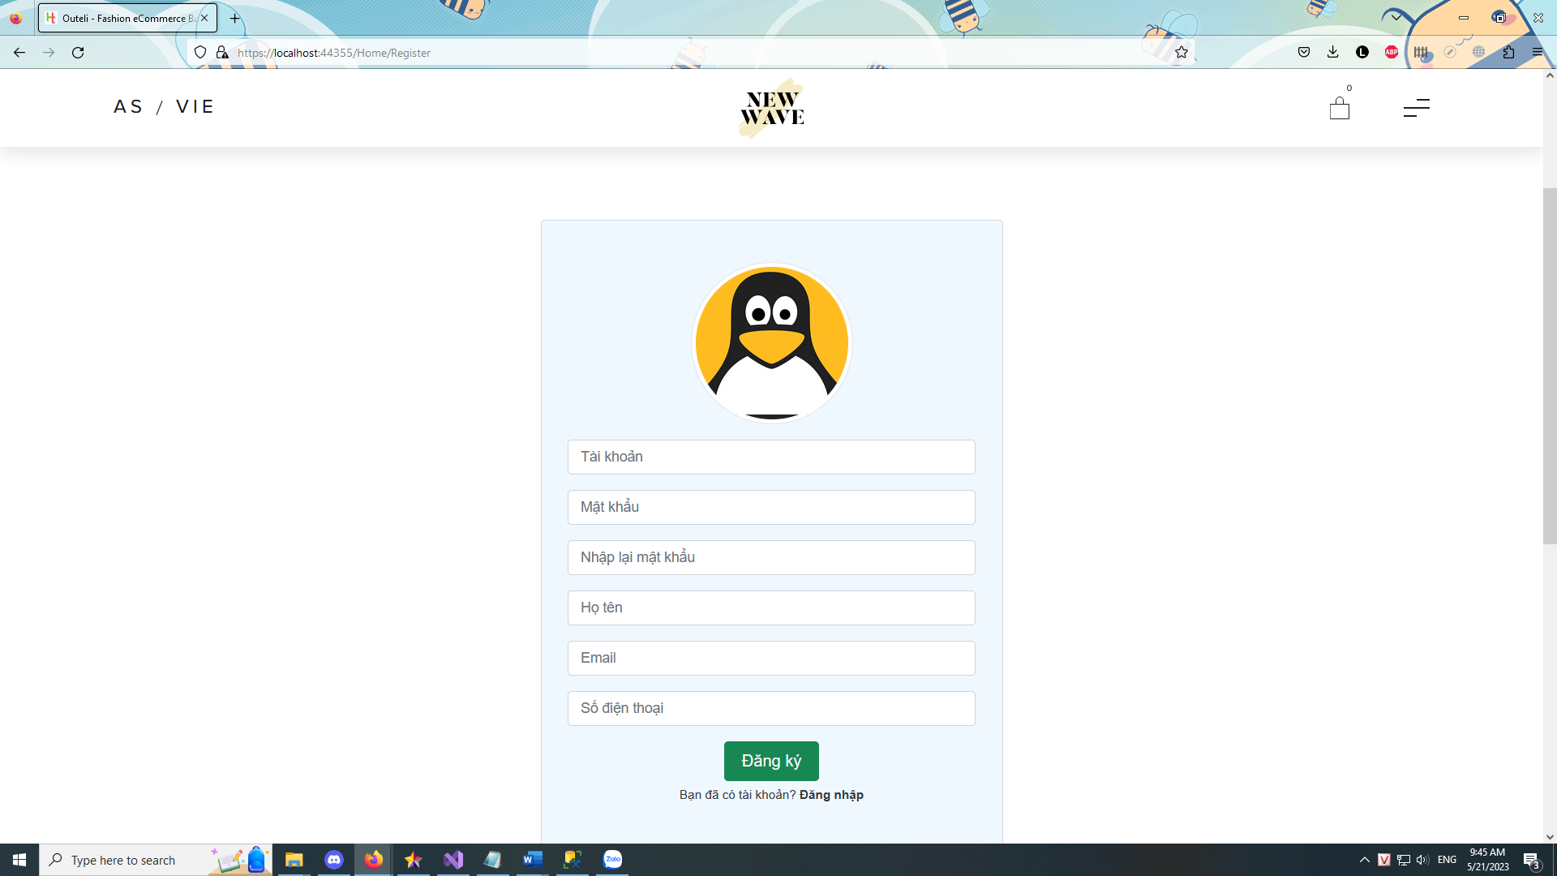

**Chức năng:**

* Đăng kí tài khoản
* Đi đến trang đăng nhập
  1. **Giao diện danh mục**

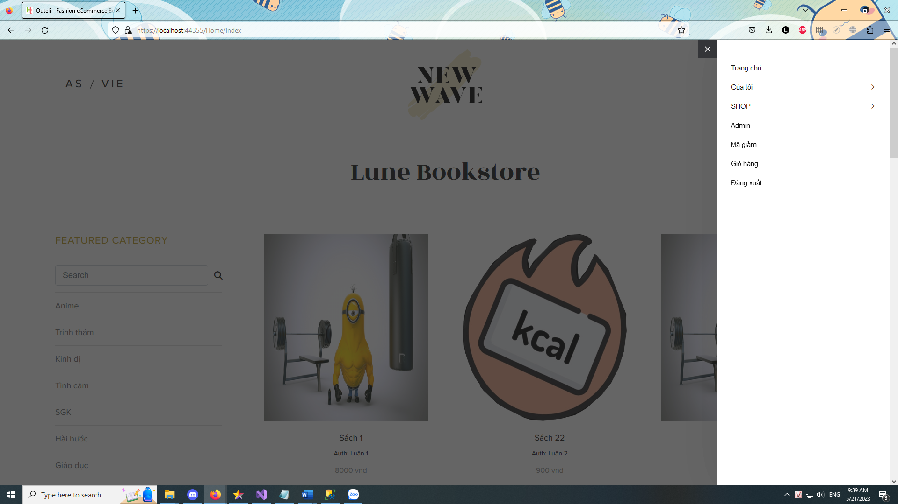

**Chức năng:**

* Đi đến trang chủ
* Đi đến trang hồ sơ người dùng
* Đi đến trang đổi mật khẩu
* Đi đến trang Hóa đơn của người dùng
* Đi đến trang Quản lý
* Đi đến trang Shipper
* Đi đến trang mã giảm
* Đi đến trang giỏ hàng
* Đăng xuất
* Đăng nhập
  1. **Giao diện trang chủ**

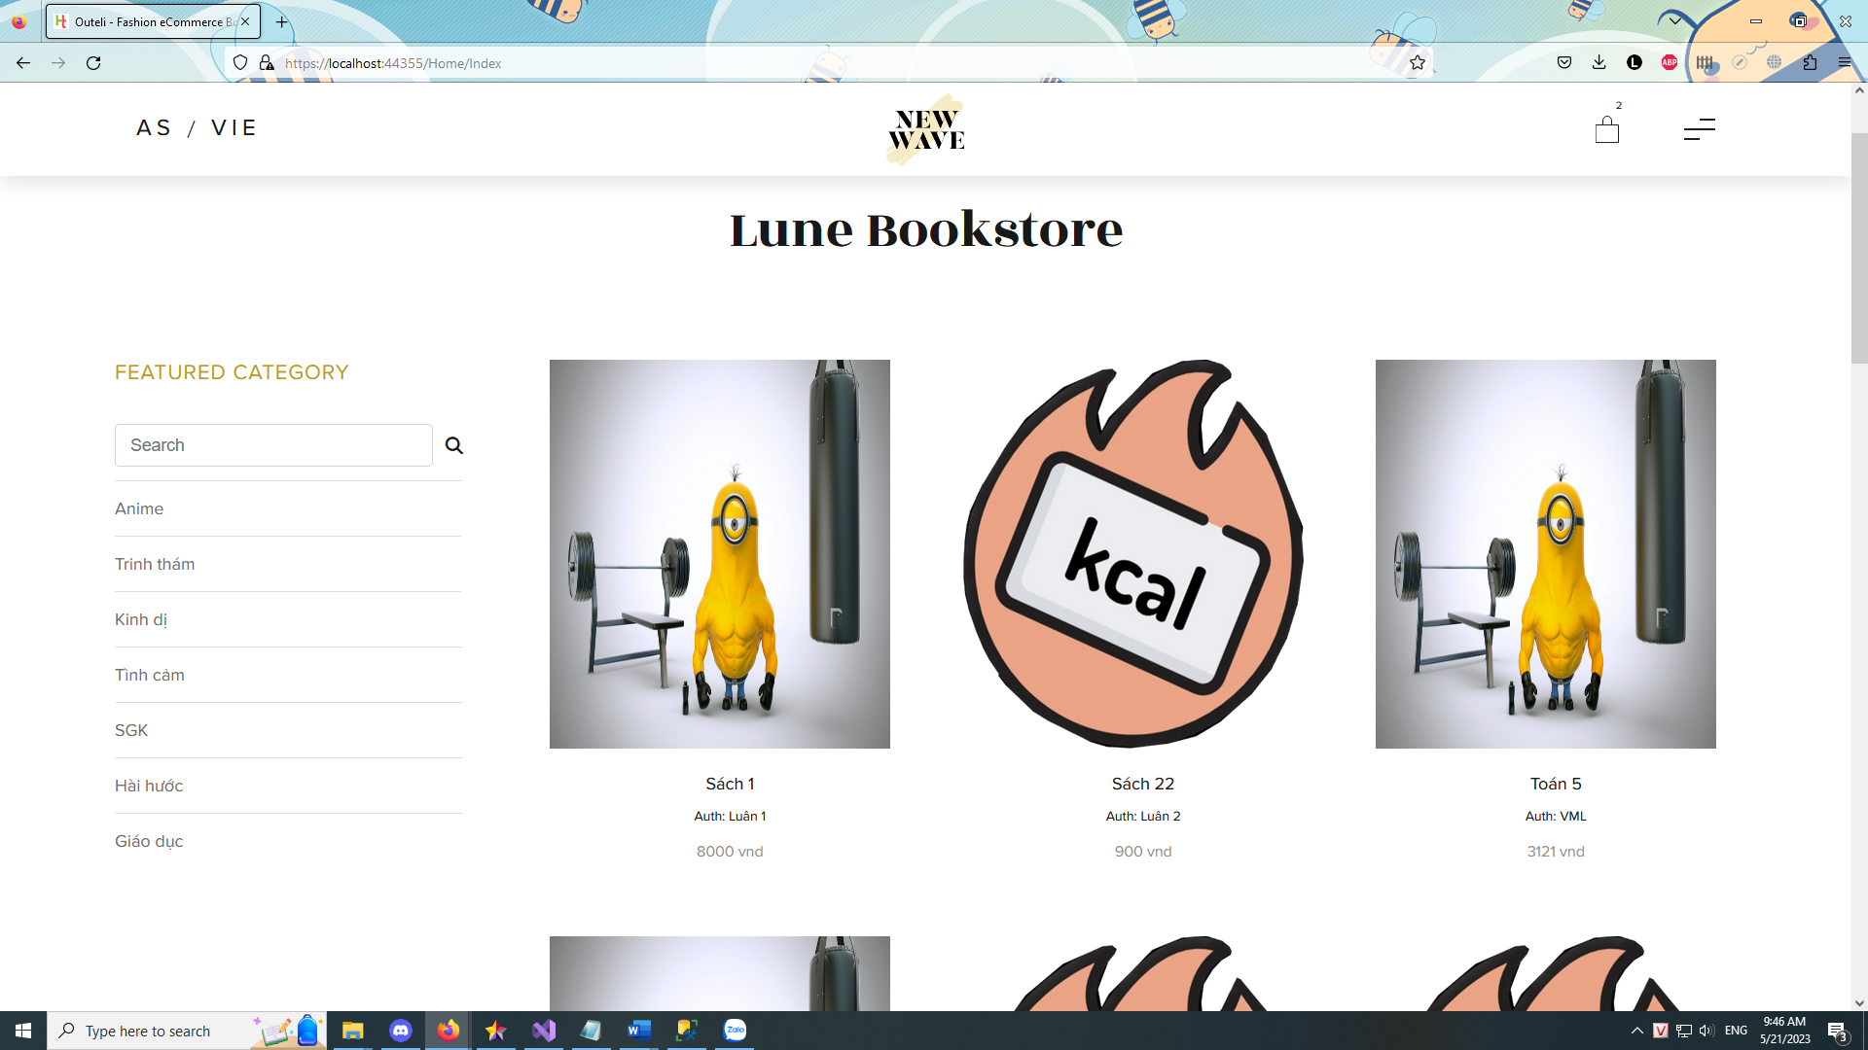

**Chức năng:**

* Tìm kiếm sản phẩm theo tên và loại
* Xem sản phẩm
* Thêm vào sản phẩm vào giỏ hàng
* Đi đến trang chi tiết của sản phẩm
  1. **Giao diện chi tiết sản phẩm**

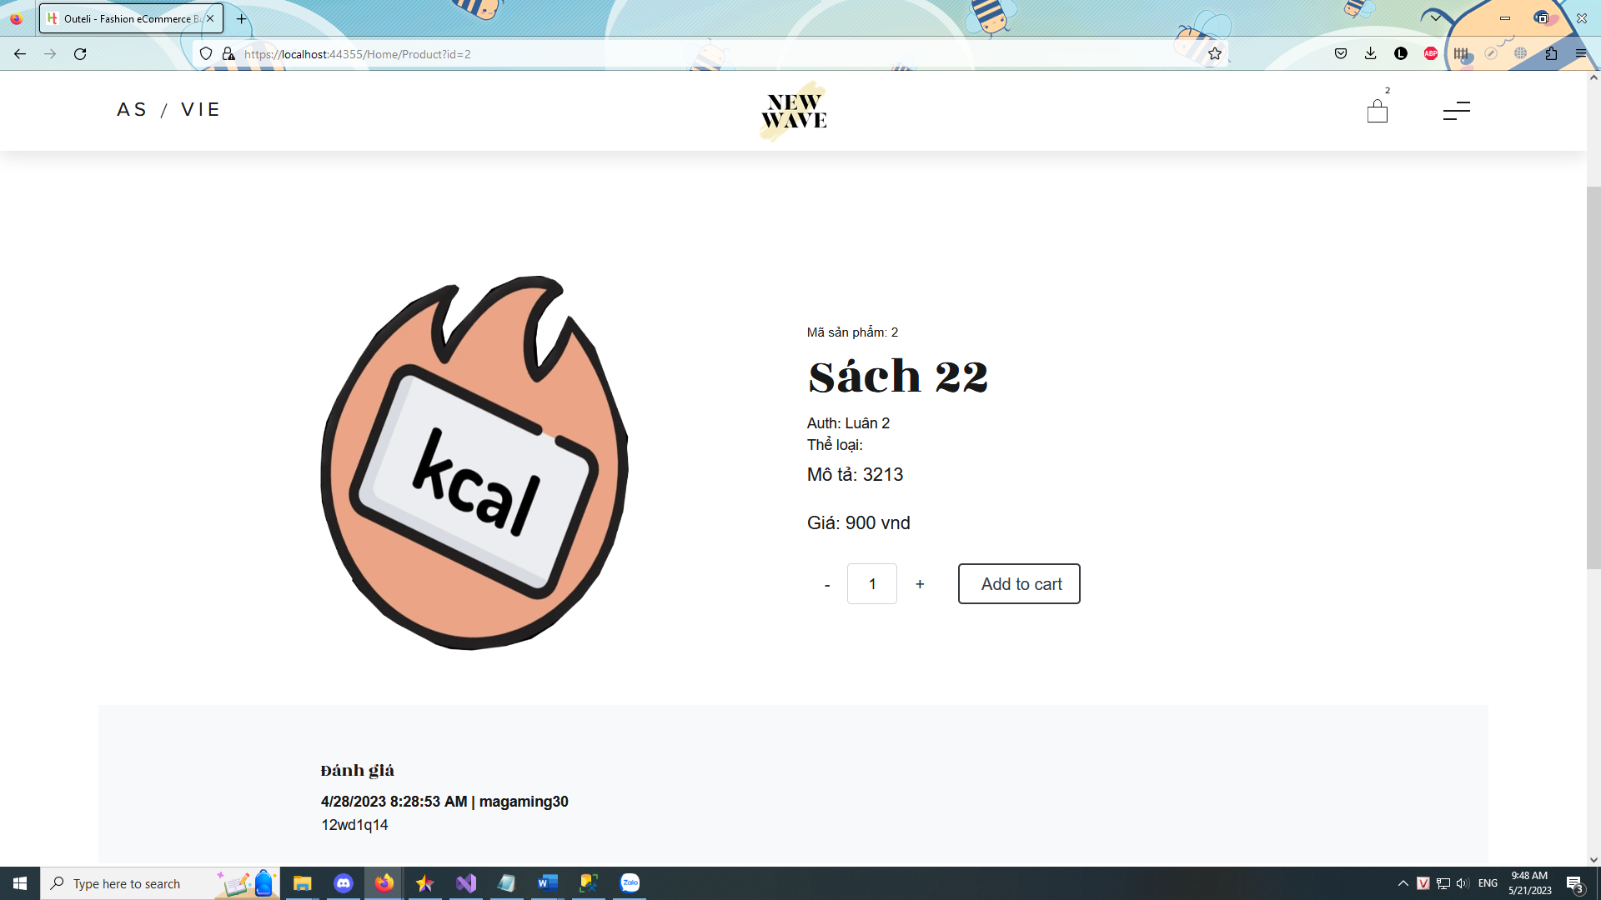

**Chức năng:**

* Xem thông tin chi tiết của sản phẩm
* Điều chỉnh số lượng sản phẩm
* Thêm vào giỏ hàng
* Xem đánh giá sản phẩm
  1. **Giao diện Danh sách Voucher còn hoạt động**

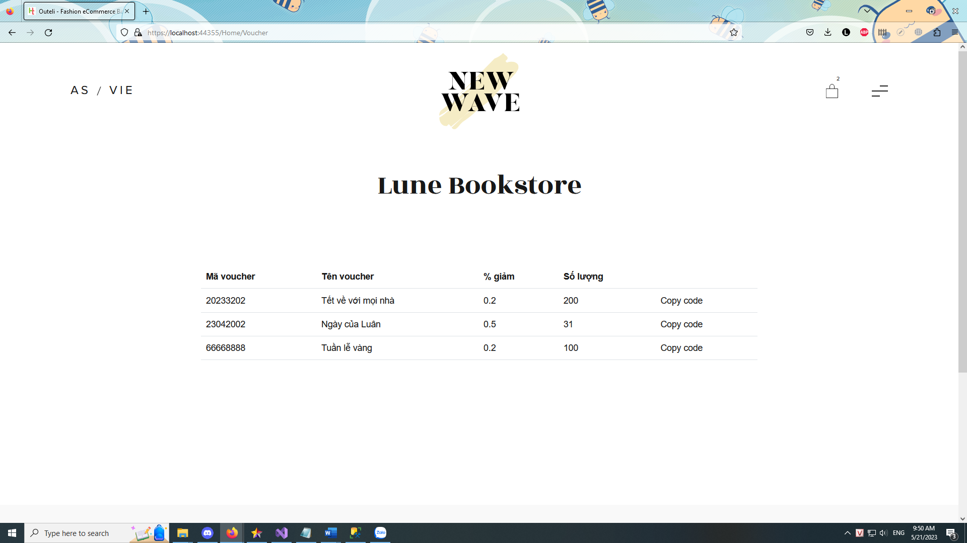

**Chức năng:**

* Xem danh sách thông tin chi tiết mã Voucher còn hoạt động
* Lấy mã
  1. **Giao diện Giỏ hàng**

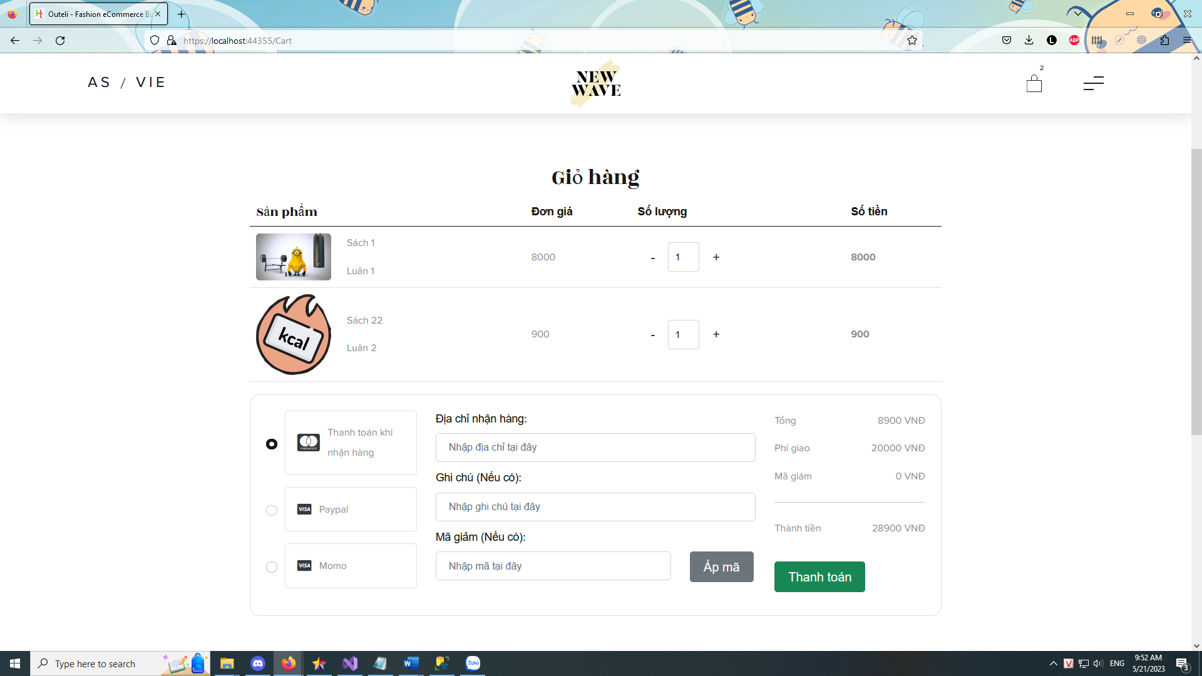

Chức năng:

* Chỉnh sửa số lượng cần mua
* Nhập thông tin đặt hàng
* Áp mã giảm
* Thanh toán/ đặt hàng
  1. **Giao diện Profile người dùng**

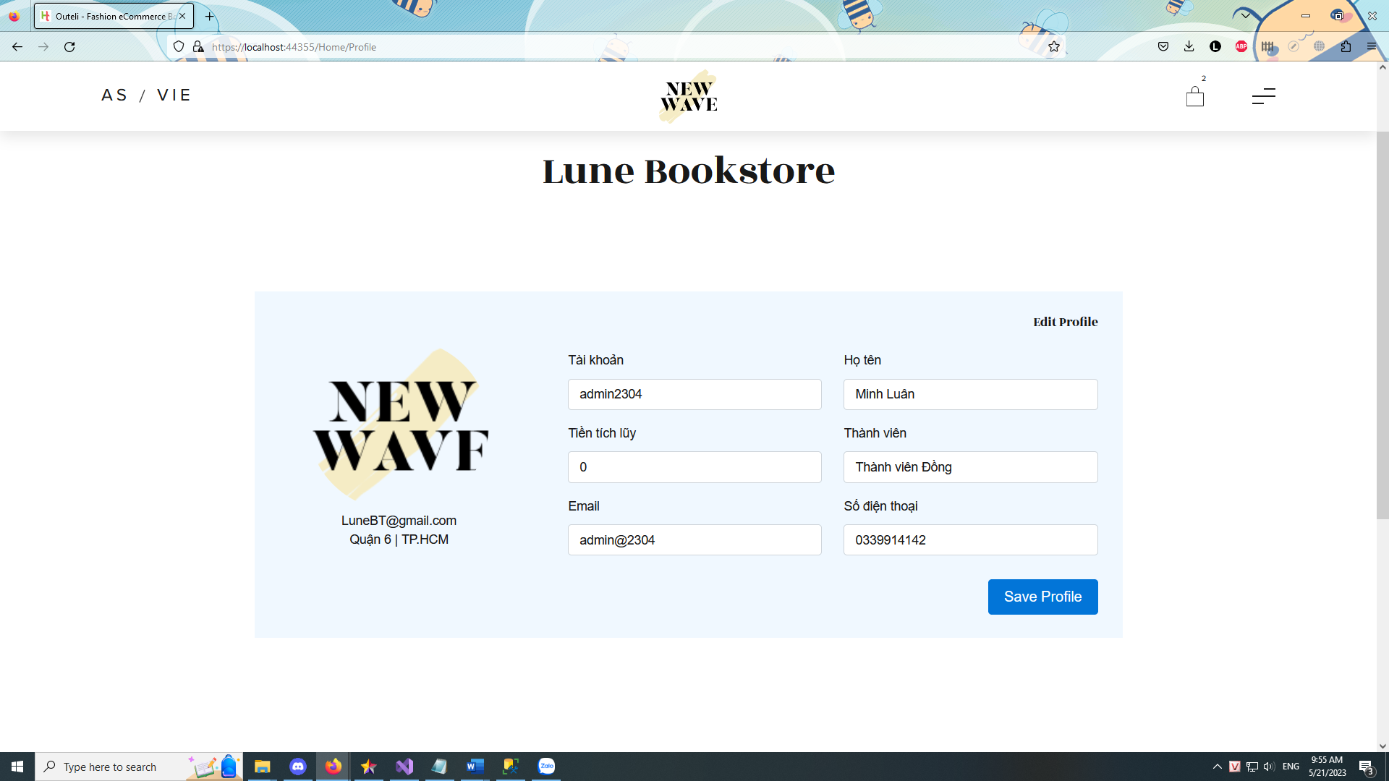

**Chức năng:**

* Xem thông tin cá nhân
* Sửa thông tin cá nhân
  1. **Giao diện đổi mật khẩu**

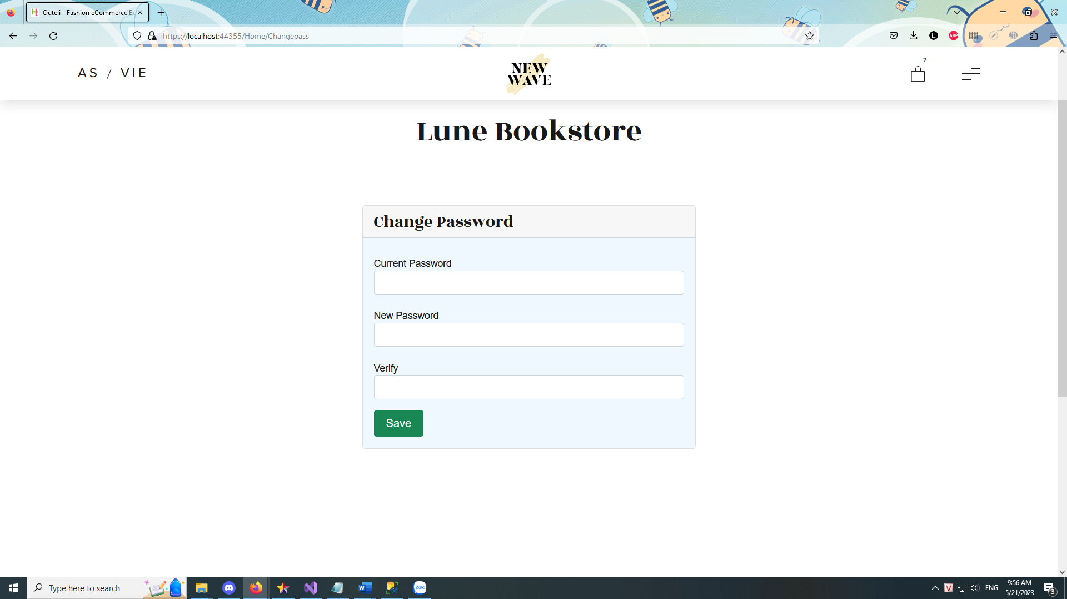

**Chức năng:**

* Đổi mật khẩu
  1. **Giao diện giỏ hàng**

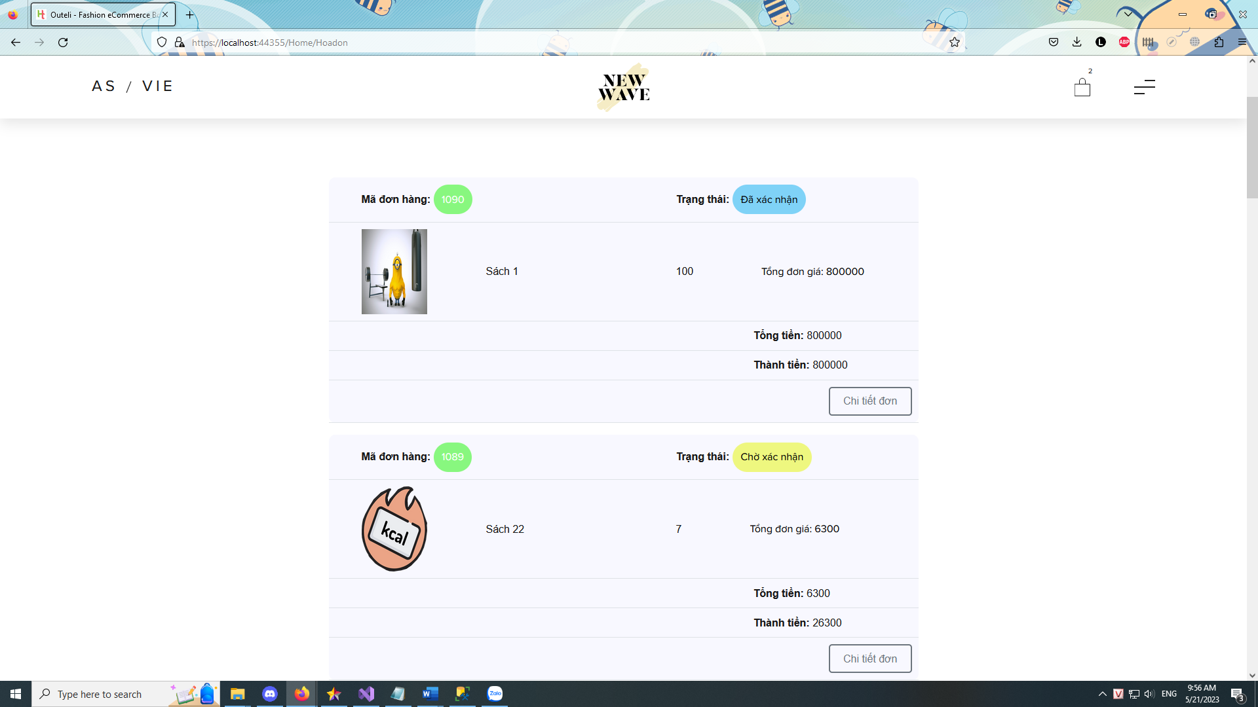

**Chức năng:**

* Xem danh sách các hóa đơn đã đặt
* Đi tới trang chi tiết của hóa đơn
  1. **Giao diện chi tiết hóa đơn của khách hàng**

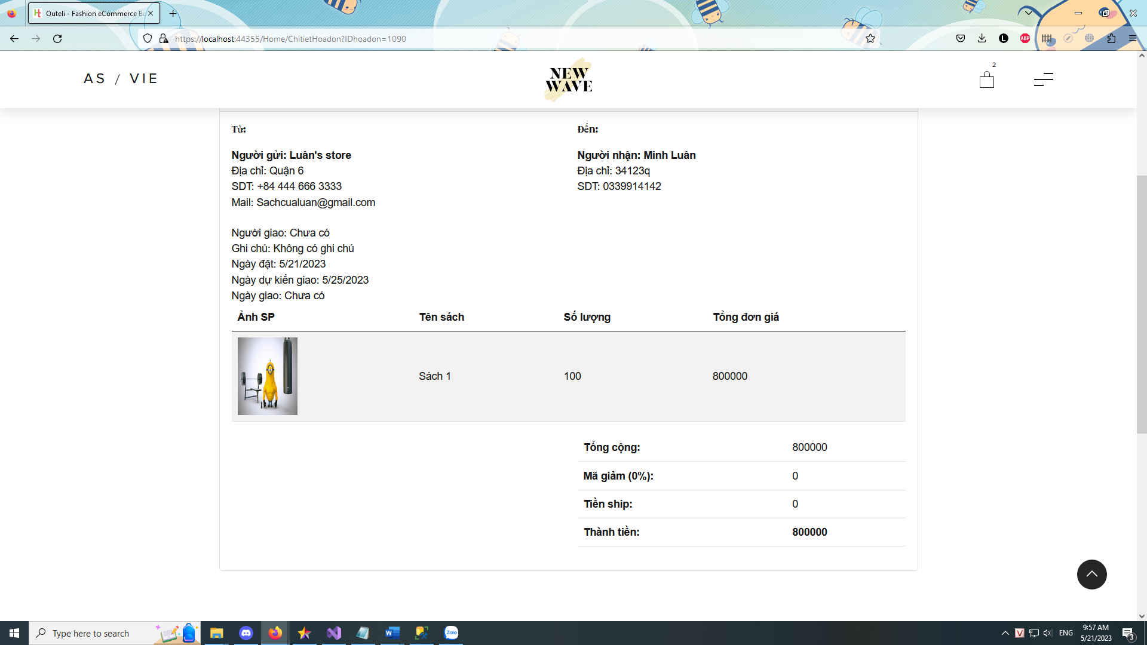

**Chức năng:**

* Xem thông tin chi tiết của hóa đơn
  1. **Giao diện Quản lý sách:**

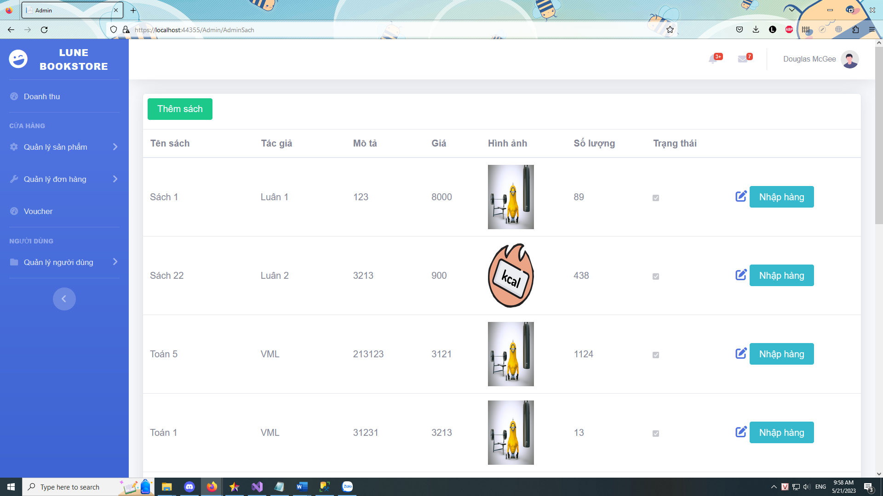

**Chức năng:**

* Đi tới trang thêm sách
* Đi tới trang chỉnh sửa sách
* Nhập hàng
* Xem danh sách sách
  1. **Giao diện Quản lý kho**

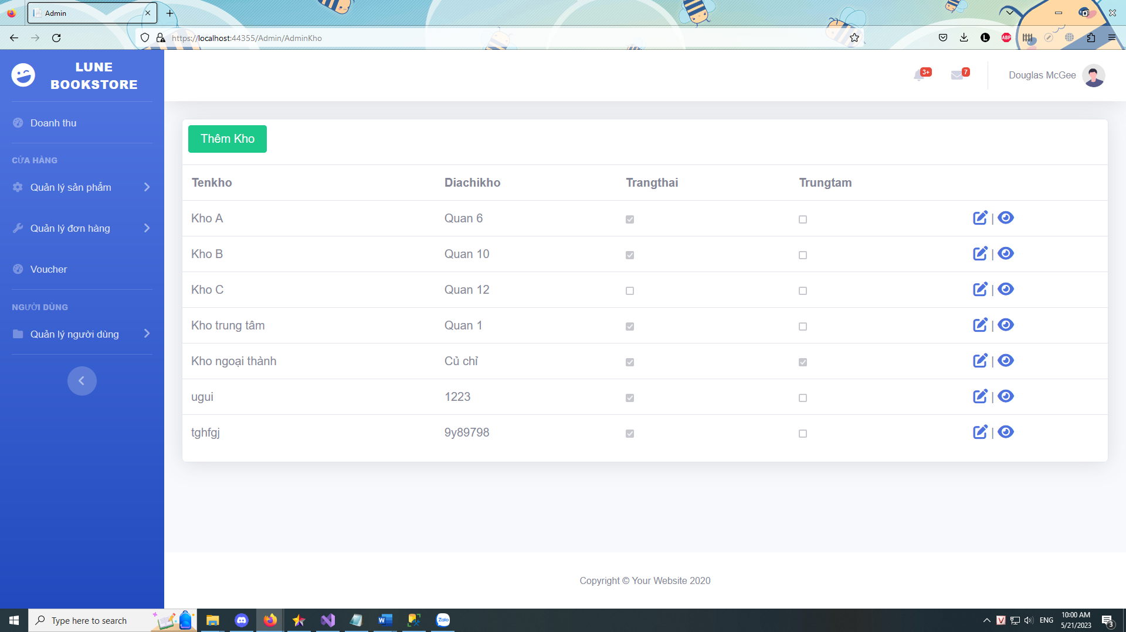

**Chức năng:**

* Đi tới trang thêm kho
* Đi tới trang sửa thông tin kho
* Đi tới trang Kho chứa
* Xem danh sách kho
  1. **Giao diện Quản lý Loại**

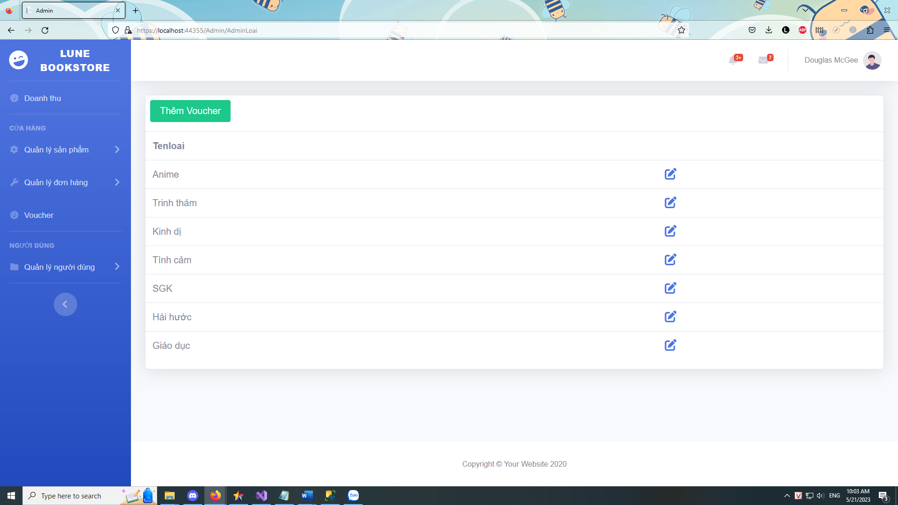

**Chức năng:**

* Đi tới trang thêm loại
* Đi tới trang sửa loại
* Xem danh sách loại
  1. **Giao diện quản lý Voucher**

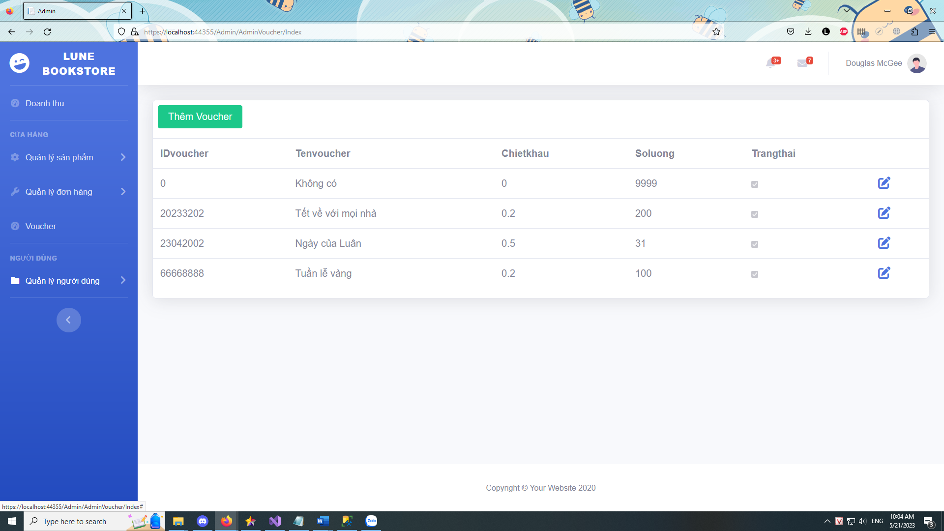

**Chức năng:**

* Thêm Voucher
* Sửa Voucher
* Xem danh sách voucher
  1. **Giao diện quản lý Hóa đơn**

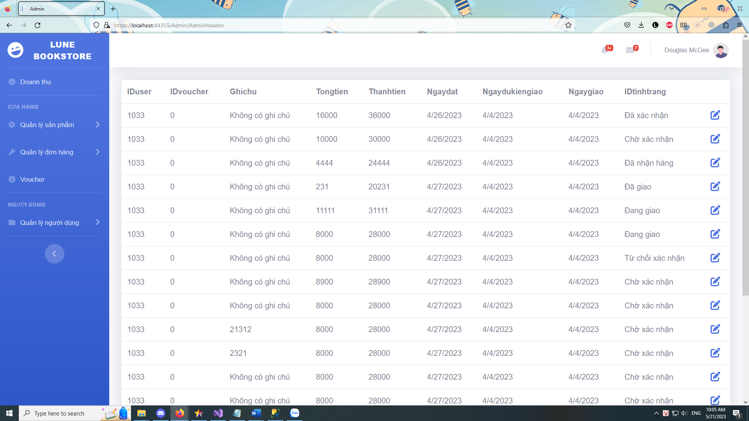

**Chức năng:**

* Đi đến trang cập nhật Hóa đơn
* Xem danh sách hóa đơn
  1. **Giao diện quản lý người dùng**

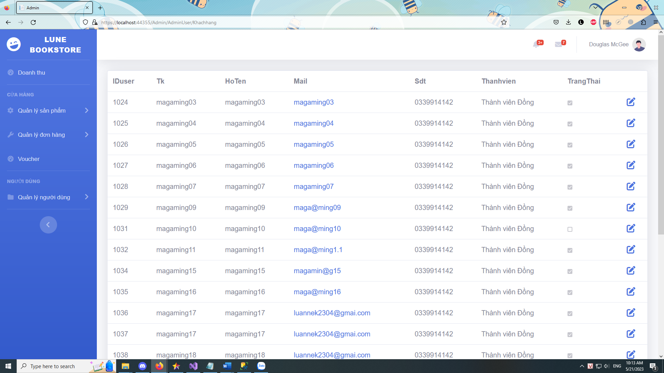

**Chức năng:**

* Xem danh sách người dùng
* Đi đến trang chỉnh sửa người dùng
  1. **Giao diện phân việc**

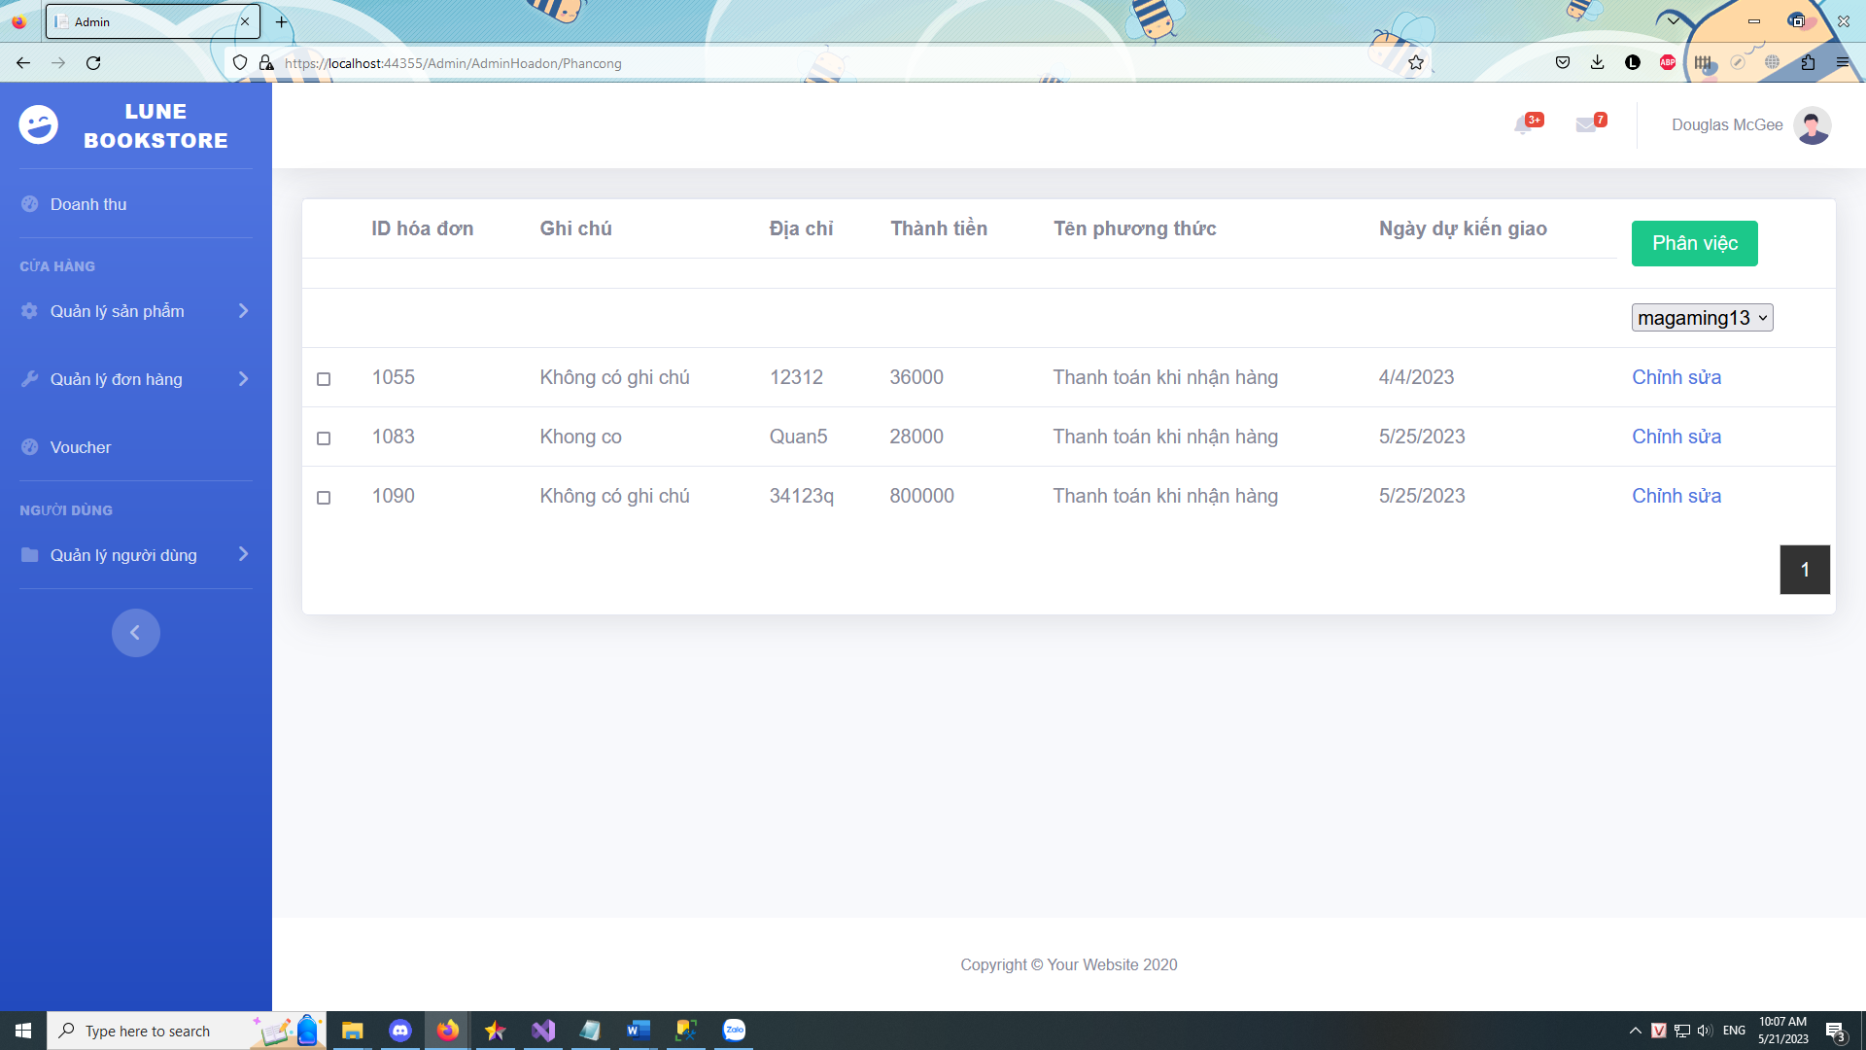

**Chức năng:**

* Chọn hóa đơn cần phân công
* Chọn shipper cần phân công
* Phân việc giao hàng cho shipper
* Đi tới trang cập nhập hóa đơn
  1. **Giao diện danh mục**

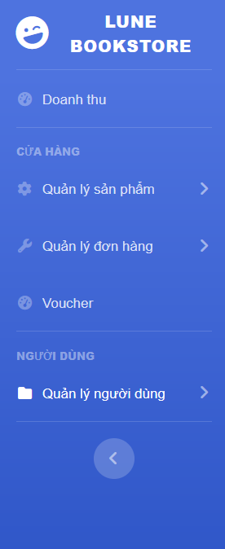

**Chức năng:**

* Đi đến trang Quản lý sách
* Đi đến trang Quản lý kho
* Đi đến trang Quản lý loại
* Đi đến trang Quản lý Hóa đơn
* Đi đến trang Quản lý Hóa đơn cần xác nhận
* Đi đến trang Quản lý Phân việc
* Đi đến trang Quản lý Voucher
* Đi đến trang Quản lý User
  1. **Giao diện Shipper nhận đơn**

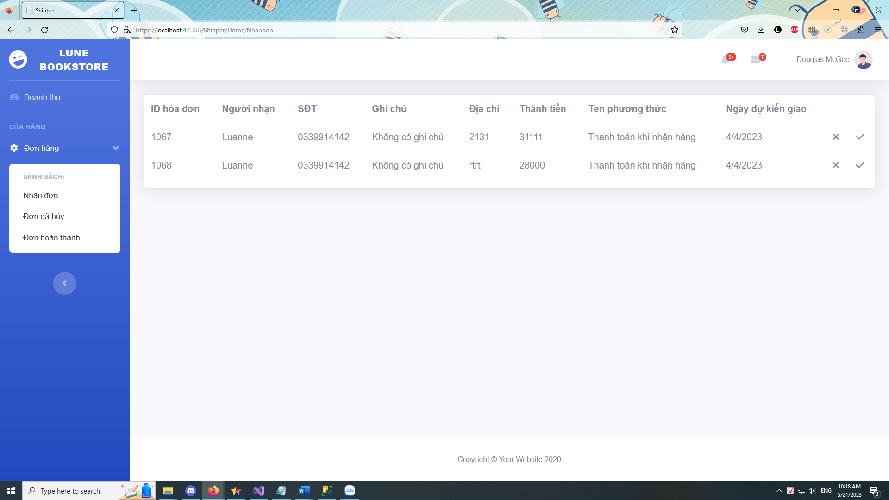

**Chức năng:**

* Xem danh sách đơn đã được giao
* Phân loại hóa đơn khi hoàn thành

1. **Code C# của ứng dụng ASP.NET MVC**
   1. **Controller AdminHoadon**

public class AdminHoadonController : Controller

{

private TiemsachcuaLuanEntities db = new TiemsachcuaLuanEntities();

// GET: Admin/AdminHoadon

public ActionResult Index(int? page)

{

if (Session["IDuser"] == null)

{

return RedirectToAction("Login", "Home", new { area = "" });

}

if (Session["IDrole"].ToString() != "3")

{

return RedirectToAction("Index", "Home", new { area = "" });

}

int pageitem = 15;

int pageNum = (page ?? 1);

return View(HoadonDAO.LoadlsttHD().ToPagedList(pageNum, pageitem));

}

// GET: Admin/AdminHoadon/Edit/5

public ActionResult Edit(int? id)

{

if (Session["IDuser"] == null)

{

return RedirectToAction("Login", "Home", new { area = "" });

}

if (Session["IDrole"].ToString() != "3")

{

return RedirectToAction("Index", "Home", new { area = "" });

}

if (id == null)

{

return new HttpStatusCodeResult(HttpStatusCode.BadRequest);

}

List<ChitietHDDTO> listchitietHD = ChitietHDDAO.LoadchitietHD(id);

if (listchitietHD == null)

{

return HttpNotFound();

}

return View(listchitietHD);

}

// POST: Admin/AdminHoadon/Edit/5

// To protect from overposting attacks, enable the specific properties you want to bind to, for

// more details see https://go.microsoft.com/fwlink/?LinkId=317598.

[HttpPost]

[ValidateAntiForgeryToken]

public ActionResult Edit()

{

var IDhoadon = Request.Form["IDhoadon"];

if (ModelState.IsValid)

{

var IDtinhtrang = Request.Form["IDtinhtrang"];

var Ngaydukiengiao = Request.Form["Ngaydukiengiao"];

HoadonDAO.UpdateHD(IDhoadon, IDtinhtrang, DateTime.Parse(Ngaydukiengiao));

return RedirectToAction("Index");

}

return View(int.Parse(IDhoadon));

}

protected override void Dispose(bool disposing)

{

if (disposing)

{

db.Dispose();

}

base.Dispose(disposing);

}

// GET: Admin/AdminHoadon/Check/5

public ActionResult Phancong(int? page)

{

if (Session["IDuser"] == null)

{

return RedirectToAction("Login", "Home", new { area = "" });

}

if (Session["IDrole"].ToString() != "3")

{

return RedirectToAction("Index", "Home", new { area = "" });

}

int pageitem = 15;

int pageNum = (page ?? 1);

ViewBag.shipper = new SelectList(ShipperDAO.Loadshipperhoatdong(), "IDuser", "Hoten");

List<HoadonPhanviecDTO> listHD = HoadonDAO.LoadlsttHDphanviec();

return View(listHD.ToPagedList(pageNum, pageitem));

}

[HttpPost]

public ActionResult Phancong(List<string> selectedIds, string idshipper)

{

if (idshipper == "")

{

return Json(new { check=0, JsonRequestBehavior.DenyGet });

}

if(selectedIds != null)

{

foreach (string idbill in selectedIds)

{

HoadonDAO.Phanviecshipper(idshipper, idbill);

}

}

return Json(new { check = 1,JsonRequestBehavior.AllowGet });

}

}

* 1. **Controller AdminKho**

public class AdminKhoController : Controller

{

private TiemsachcuaLuanEntities db = new TiemsachcuaLuanEntities();

// GET: Admin/AdminKho

public ActionResult Index()

{

if (Session["IDuser"] == null)

{

return RedirectToAction("Login", "Home", new { area = "" });

}

if (Session["IDrole"].ToString() != "3")

{

return RedirectToAction("Index", "Home", new { area = "" });

}

return View(db.Khoes.ToList());

}

// GET: Admin/AdminKho/Details/5

public ActionResult Details(int? id, int? page)

{

if (Session["IDuser"] == null)

{

return RedirectToAction("Login", "Home", new { area = "" });

}

if (Session["IDrole"].ToString() != "3")

{

return RedirectToAction("Index", "Home", new { area = "" });

}

if (id == null)

{

return new HttpStatusCodeResult(HttpStatusCode.BadRequest);

}

Kho kho = db.Khoes.Find(id);

if (kho == null)

{

return HttpNotFound();

}

if (Session["StatusMessage"] != null)

{

ViewBag.StatusMessage = Session["StatusMessage"].ToString();

Session.Remove("StatusMessage");

}

ViewBag.khoden = new SelectList(ChitietkhoDAO.Loadlistkhochuyen(kho.IDkho),"IDkho","Tenkho");

ViewBag.thongtinkho = db.Khoes.Find(id);

int pageitem = 10;

int pageNum = (page ?? 1);

List<ChitietkhoDTO> listchitietkho = ChitietkhoDAO.Loadchitietkhobyid(id);

return View(listchitietkho.ToPagedList(pageNum, pageitem));

}

[HttpPost]

[ValidateAntiForgeryToken]

public ActionResult Details(FormCollection form)

{

if (ModelState.IsValid)

{

string khodi = form["submit"];

string soluong = form["md_soluongcanchuyen"];

string khoden = form["khoden"];

string idsach = form["md_idsach"];

if(ChitietkhoDAO.Chuyenkho(khodi, khoden, idsach, soluong))

{

Session["StatusMessage"] = "thanhcong";

}

else

{

Session["StatusMessage"] = "thatbai";

}

if (Request.UrlReferrer != null)

{

return Redirect(Request.UrlReferrer.AbsoluteUri);

}

else

return RedirectToAction("Index", "AdminKho","Admin");

}

return View();

}

// GET: Admin/AdminKho/Create

public ActionResult Create()

{

if (Session["IDuser"] == null)

{

return RedirectToAction("Login", "Home", new { area = "" });

}

if (Session["IDrole"].ToString() != "3")

{

return RedirectToAction("Index", "Home", new { area = "" });

}

return View();

}

// POST: Admin/AdminKho/Create

// To protect from overposting attacks, enable the specific properties you want to bind to, for

// more details see https://go.microsoft.com/fwlink/?LinkId=317598.

[HttpPost]

[ValidateAntiForgeryToken]

public ActionResult Create([Bind(Include = "IDkho,Tenkho,Diachikho,Trangthai,Trungtam")] Kho kho)

{

if (ModelState.IsValid)

{

db.Khoes.Add(kho);

db.SaveChanges();

return RedirectToAction("Index");

}

return View(kho);

}

// GET: Admin/AdminKho/Edit/5

public ActionResult Edit(int? id)

{

if (Session["IDuser"] == null)

{

return RedirectToAction("Login", "Home", new { area = "" });

}

if (Session["IDrole"].ToString() != "3")

{

return RedirectToAction("Index", "Home", new { area = "" });

}

if (id == null)

{

return new HttpStatusCodeResult(HttpStatusCode.BadRequest);

}

Kho kho = db.Khoes.Find(id);

if (kho == null)

{

return HttpNotFound();

}

return View(kho);

}

// POST: Admin/AdminKho/Edit/5

// To protect from overposting attacks, enable the specific properties you want to bind to, for

// more details see https://go.microsoft.com/fwlink/?LinkId=317598.

[HttpPost]

[ValidateAntiForgeryToken]

public ActionResult Edit([Bind(Include = "IDkho,Tenkho,Diachikho,Trangthai,Trungtam")] Kho kho)

{

if (ModelState.IsValid)

{

db.Entry(kho).State = EntityState.Modified;

db.SaveChanges();

return RedirectToAction("Index");

}

return View(kho);

}

protected override void Dispose(bool disposing)

{

if (disposing)

{

db.Dispose();

}

base.Dispose(disposing);

}

}

* 1. **Controller AdminLoai**

public class AdminLoaiController : Controller

{

private TiemsachcuaLuanEntities db = new TiemsachcuaLuanEntities();

// GET: Admin/AdminLoai

public ActionResult Index()

{

if (Session["IDuser"] == null)

{

return RedirectToAction("Login", "Home", new { area = "" });

}

if (Session["IDrole"].ToString() != "3")

{

return RedirectToAction("Index", "Home", new { area = "" });

}

return View(db.Loais.ToList());

}

// GET: Admin/AdminLoai/Create

public ActionResult Create()

{

return View();

}

// POST: Admin/AdminLoai/Create

// To protect from overposting attacks, enable the specific properties you want to bind to, for

// more details see https://go.microsoft.com/fwlink/?LinkId=317598.

[HttpPost]

[ValidateAntiForgeryToken]

public ActionResult Create([Bind(Include = "IDloai,Tenloai")] Loai loai)

{

if (ModelState.IsValid)

{

db.Loais.Add(loai);

db.SaveChanges();

return RedirectToAction("Index");

}

return View(loai);

}

// GET: Admin/AdminLoai/Edit/5

public ActionResult Edit(int? id)

{

if (Session["IDuser"] == null)

{

return RedirectToAction("Login", "Home", new { area = "" });

}

if (Session["IDrole"].ToString() != "3")

{

return RedirectToAction("Index", "Home", new { area = "" });

}

if (id == null)

{

return new HttpStatusCodeResult(HttpStatusCode.BadRequest);

}

Loai loai = db.Loais.Find(id);

if (loai == null)

{

return HttpNotFound();

}

return View(loai);

}

// POST: Admin/AdminLoai/Edit/5

// To protect from overposting attacks, enable the specific properties you want to bind to, for

// more details see https://go.microsoft.com/fwlink/?LinkId=317598.

[HttpPost]

[ValidateAntiForgeryToken]

public ActionResult Edit([Bind(Include = "IDloai,Tenloai")] Loai loai)

{

if (ModelState.IsValid)

{

db.Entry(loai).State = EntityState.Modified;

db.SaveChanges();

return RedirectToAction("Index");

}

return View(loai);

}

protected override void Dispose(bool disposing)

{

if (disposing)

{

db.Dispose();

}

base.Dispose(disposing);

}

}

* 1. **Controller AdminSach**

public class AdminSachController : Controller

{

private TiemsachcuaLuanEntities db = new TiemsachcuaLuanEntities();

// GET: Admin/AdminSach

public ActionResult Index(int? page)

{

if (Session["IDuser"] == null)

{

return RedirectToAction("Login", "Home", new { area = "" });

}

if (Session["IDrole"].ToString() != "3")

{

return RedirectToAction("Index", "Home", new { area = "" });

}

int pageitem = 10;

int pageNum = (page ?? 1);

ViewBag.kho = new SelectList(ChitietkhoDAO.LoadlistkhoHoatdong(), "IDkho", "Tenkho");

return View(db.Saches.ToList().ToPagedList(pageNum, pageitem));

}

// GET: Admin/AdminSach/Create

public ActionResult Create()

{

if (Session["IDuser"] == null)

{

return RedirectToAction("Login", "Home", new { area = "" });

}

if (Session["IDrole"].ToString() != "3")

{

return RedirectToAction("Index", "Home", new { area = "" });

}

ViewBag.Theloai = db.Loais;

return View();

}

// POST: Admin/AdminSach/Create

// To protect from overposting attacks, enable the specific properties you want to bind to, for

// more details see https://go.microsoft.com/fwlink/?LinkId=317598.

[HttpPost]

[ValidateAntiForgeryToken]

public ActionResult Create([Bind(Include = "IDsach,Tensach,Tacgia,Mota,Gia,Hinhanh,Trangthai")] Sach sach, HttpPostedFileBase hinhanh)

{

if (!ModelState.IsValid)

{

if(hinhanh== null)

{

ModelState.AddModelError("Hinhanh", "Vui lòng chọn ảnh");

}

ViewBag.Theloai = db.Loais;

return View();

}

else

{

if (hinhanh == null)

{

ModelState.AddModelError("Hinhanh", "Vui lòng chọn ảnh");

ViewBag.Theloai = db.Loais;

return View();

}

else

{

string[] a = hinhanh.FileName.Split('.');

string tempnameimg = a[0] +"."+ Guid.NewGuid().ToString("N") + ".png";

string path = Path.Combine(Server.MapPath("~/Content/AnhSP"),tempnameimg);

hinhanh.SaveAs(path);

SachDAO.Addsach(sach,tempnameimg);

int temp = db.Saches.OrderByDescending(o => o.IDsach).FirstOrDefault().IDsach;

foreach (var i in db.Loais)

{

int test = i.IDloai;

var check = Request.Form[test.ToString()];

if (check == "true,false")

{

ChitietSachDAO.Addchitietsach(temp, i.IDloai);

}

}

return RedirectToAction("Index");

}

}

}

// GET: Admin/AdminSach/Edit/5

public ActionResult Edit(int? id)

{

if (Session["IDuser"] == null)

{

return RedirectToAction("Login", "Home", new { area = "" });

}

if (Session["IDrole"].ToString() != "3")

{

return RedirectToAction("Index", "Home", new { area = "" });

}

if (id == null)

{

return new HttpStatusCodeResult(HttpStatusCode.BadRequest);

}

List<Chitietsach> chitietsach = ChitietSachDAO.Loadchitietsach(id);

Sach sach = db.Saches.Find(id);

if (sach == null)

{

return HttpNotFound();

}

ViewBag.Theloaicheck = chitietsach;

ViewBag.Theloai = db.Loais;

return View(sach);

}

// POST: Admin/AdminSach/Edit/5

// To protect from overposting attacks, enable the specific properties you want to bind to, for

// more details see https://go.microsoft.com/fwlink/?LinkId=317598.

[HttpPost]

[ValidateAntiForgeryToken]

public ActionResult Edit([Bind(Include = "IDsach,Tensach,Tacgia,Mota,Gia,Hinhanh,Trangthai")] Sach sach, HttpPostedFileBase hinhanh)

{

if (ModelState.IsValid)

{

if (hinhanh== null)

{

string tempnameimg = Request.Form["tempimg"];

SachDAO.EditSach(sach, tempnameimg);

foreach (var i in db.Loais)

{

int test = i.IDloai;

var check = Request.Form[test.ToString()];

if (check == "true,false")

{

ChitietSachDAO.Addchitietsach(sach.IDsach, i.IDloai);

}

else

{

ChitietSachDAO.Deletechitietsach(sach.IDsach, i.IDloai);

}

}

}

else

{

string[] a = hinhanh.FileName.Split('.');

string tempnameimg = a[0] + "." + Guid.NewGuid().ToString("N") + ".png";

string path = Path.Combine(Server.MapPath("~/Content/AnhSP"), tempnameimg);

hinhanh.SaveAs(path);

SachDAO.EditSach(sach, tempnameimg);

foreach (var i in db.Loais)

{

int test = i.IDloai;

var check = Request.Form[test.ToString()];

if (check == "true,false")

{

ChitietSachDAO.Addchitietsach(sach.IDsach, i.IDloai);

}

else

{

ChitietSachDAO.Deletechitietsach(sach.IDsach, i.IDloai);

}

}

}

return RedirectToAction("Index");

}

List<Chitietsach> chitietsach = ChitietSachDAO.Loadchitietsach(sach.IDsach);

ViewBag.Theloaicheck = chitietsach;

ViewBag.Theloai = db.Loais;

return View(sach);

}

public ActionResult Nhaphang(string IDkho, string IDsach,string Soluong)

{

bool temp =ChitietkhoDAO.Nhaphang(IDkho, IDsach, Soluong);

if (temp)

{

return Json(new { Message = "Thành công", Check = 1, JsonRequestBehavior.AllowGet });

}

else

{

return Json(new { Message = "Thất bại", Check = 0, JsonRequestBehavior.AllowGet });

}

}

protected override void Dispose(bool disposing)

{

if (disposing)

{

db.Dispose();

}

base.Dispose(disposing);

}

}

* 1. **Controller AdminUser**

public class AdminUserController : Controller

{

private TiemsachcuaLuanEntities db = new TiemsachcuaLuanEntities();

// GET: Admin/AdminUser

public ActionResult Khachhang()

{

if (Session["IDuser"] == null)

{

return RedirectToAction("Login", "Home", new { area = "" });

}

if (Session["IDrole"].ToString() != "3")

{

return RedirectToAction("Index", "Home", new { area = "" });

}

return View(db.Users.Where(u => u.IDrole == 1).ToList());

}

public ActionResult Nhansu()

{

if (Session["IDuser"] == null)

{

return RedirectToAction("Login", "Home", new { area = "" });

}

if (Session["IDrole"].ToString() != "3")

{

return RedirectToAction("Index", "Home", new { area = "" });

}

return View(db.Users.Where(u => u.IDrole != 1).ToList());

}

// GET: Admin/AdminUser/Edit/5

public ActionResult EditKH(int? id)

{

if (Session["IDuser"] == null)

{

return RedirectToAction("Login", "Home", new { area = "" });

}

if (Session["IDrole"].ToString() != "3")

{

return RedirectToAction("Index", "Home", new { area = "" });

}

if (id == null)

{

return new HttpStatusCodeResult(HttpStatusCode.BadRequest);

}

User user = db.Users.Find(id);

if (user == null)

{

return HttpNotFound();

}

ViewBag.IDrole = new SelectList(new List<SelectListItem>

{

new SelectListItem { Value = "1", Text = "Khachhang" },

new SelectListItem { Value = "2", Text = "Shipper" },

new SelectListItem { Value = "3", Text = "Quanly" }

}, "Value", "Text",user.IDrole);

return View(user);

}

public ActionResult EditNS(int? id)

{

if (Session["IDuser"] == null)

{

return RedirectToAction("Login", "Home", new { area = "" });

}

if (Session["IDrole"].ToString() != "3")

{

return RedirectToAction("Index", "Home", new { area = "" });

}

if (id == null)

{

return new HttpStatusCodeResult(HttpStatusCode.BadRequest);

}

User user = db.Users.Find(id);

if (user == null)

{

return HttpNotFound();

}

ViewBag.IDrole = new SelectList(new List<SelectListItem>

{

new SelectListItem { Value = "1", Text = "Khachhang" },

new SelectListItem { Value = "2", Text = "Shipper" },

new SelectListItem { Value = "3", Text = "Quanly" }

}, "Value", "Text", user.IDrole);

return View(user);

}

// POST: Admin/AdminUser/Edit/5

// To protect from overposting attacks, enable the specific properties you want to bind to, for

// more details see https://go.microsoft.com/fwlink/?LinkId=317598.

[HttpPost]

[ValidateAntiForgeryToken]

public ActionResult EditKH( string IDuser, string TrangThai,string IDrole)

{

AccountDAO.EditUserbyAdmin(int.Parse(IDuser), bool.Parse(TrangThai), int.Parse(IDrole));

return RedirectToAction("Khachhang");

}

[HttpPost]

[ValidateAntiForgeryToken]

public ActionResult EditNS(string IDuser, string TrangThai, string IDrole)

{

AccountDAO.EditUserbyAdmin(int.Parse(IDuser), Boolean.Parse(TrangThai), int.Parse(IDrole));

return RedirectToAction("Nhansu");

}

protected override void Dispose(bool disposing)

{

if (disposing)

{

db.Dispose();

}

base.Dispose(disposing);

}

}

* 1. **Controller AdminVoucher**

public class AdminVoucherController : Controller

{

private TiemsachcuaLuanEntities db = new TiemsachcuaLuanEntities();

// GET: Admin/AdminVoucher

public ActionResult Index()

{

if (Session["IDuser"] == null)

{

return RedirectToAction("Login", "Home", new { area = "" });

}

if (Session["IDrole"].ToString() != "3")

{

return RedirectToAction("Index", "Home", new { area = "" });

}

return View(db.Vouchers.ToList());

}

// GET: Admin/AdminVoucher/Create

public ActionResult Create()

{

return View();

}

// POST: Admin/AdminVoucher/Create

// To protect from overposting attacks, enable the specific properties you want to bind to, for

// more details see https://go.microsoft.com/fwlink/?LinkId=317598.

[HttpPost]

[ValidateAntiForgeryToken]

public ActionResult Create([Bind(Include = "IDvoucher,Tenvoucher,Chietkhau,Soluong,Trangthai")] Voucher voucher)

{

if (ModelState.IsValid)

{

db.Vouchers.Add(voucher);

db.SaveChanges();

return RedirectToAction("Index");

}

return View(voucher);

}

// GET: Admin/AdminVoucher/Edit/5

public ActionResult Edit(string id)

{

if (Session["IDuser"] == null)

{

return RedirectToAction("Login", "Home", new { area = "" });

}

if (Session["IDrole"].ToString() != "3")

{

return RedirectToAction("Index", "Home", new { area = "" });

}

if (id == null)

{

return new HttpStatusCodeResult(HttpStatusCode.BadRequest);

}

Voucher voucher = db.Vouchers.Find(id);

if (voucher == null)

{

return HttpNotFound();

}

return View(voucher);

}

// POST: Admin/AdminVoucher/Edit/5

// To protect from overposting attacks, enable the specific properties you want to bind to, for

// more details see https://go.microsoft.com/fwlink/?LinkId=317598.

[HttpPost]

[ValidateAntiForgeryToken]

public ActionResult Edit([Bind(Include = "IDvoucher,Tenvoucher,Chietkhau,Soluong,Trangthai")] Voucher voucher)

{

if (ModelState.IsValid)

{

db.Entry(voucher).State = EntityState.Modified;

db.SaveChanges();

return RedirectToAction("Index");

}

return View(voucher);

}

protected override void Dispose(bool disposing)

{

if (disposing)

{

db.Dispose();

}

base.Dispose(disposing);

}

}

* 1. **Controller AdminXacnhanhoadon**

public class AdminXacnhandonController : Controller

{

private TiemsachcuaLuanEntities db = new TiemsachcuaLuanEntities();

// GET: Admin/AdminXacnhandon

public ActionResult Index(int? page)

{

if (Session["IDuser"] == null)

{

return RedirectToAction("Login", "Home", new { area = "" });

}

if (Session["IDrole"].ToString() != "3")

{

return RedirectToAction("Index", "Home", new { area = "" });

}

if (Session["StatusMessage"] != null)

{

ViewBag.StatusMessage = Session["StatusMessage"].ToString();

Session.Remove("StatusMessage");

}

int pageitem = 15;

int pageNum = (page ?? 1);

return View(HoadonDAO.LoadlstHDchuaxuly().ToPagedList(pageNum, pageitem));

}

// GET: Admin/AdminHoadon/Check/5

public ActionResult Check(int? id)

{

if (Session["IDuser"] == null)

{

return RedirectToAction("Login", "Home", new { area = "" });

}

if (Session["IDrole"].ToString() != "3")

{

return RedirectToAction("Index", "Home", new { area = "" });

}

if (id == null)

{

return new HttpStatusCodeResult(HttpStatusCode.BadRequest);

}

List<ChitietHDDTO> listchitietHD = ChitietHDDAO.LoadchitietHD(id);

if (listchitietHD == null)

{

return HttpNotFound();

}

var tenkho = ChitietkhoDAO.Loadlistkho();

ViewBag.lstkho = tenkho;

if (Session["StatusMessage"] != null)

{

ViewBag.StatusMessage = Session["StatusMessage"].ToString();

Session.Remove("StatusMessage");

}

return View(listchitietHD);

}

// POST: Admin/AdminHoadon/Check/5

// To protect from overposting attacks, enable the specific properties you want to bind to, for

// more details see https://go.microsoft.com/fwlink/?LinkId=317598.

[HttpPost]

[ValidateAntiForgeryToken]

public ActionResult Check(string IDhoadon, string IDtinhtrang)

{

List<ChitietHDDTO> listchitietHD = ChitietHDDAO.LoadchitietHD(int.Parse(IDhoadon));

var tenkho = ChitietkhoDAO.Loadlistkho();

ViewBag.lstkho = tenkho;

if (ModelState.IsValid)

{

if(IDtinhtrang== "2")

{

HoadonDAO.Khongxacnhan(IDhoadon);

return RedirectToAction("Index");

}

var checkngaygiao = Request.Form["Ngaydukiengiao"];

if (checkngaygiao == "")

{

if (HoadonDAO.Xacnhandonauto(int.Parse(IDhoadon)))

{

Session["StatusMessage"] = "thanhcong";

return RedirectToAction("Index");

}

else

{

ViewBag.StatusMessage = "thatbai";

return View(listchitietHD);

}

}

else

{

if (HoadonDAO.Xacnhandon(int.Parse(IDhoadon), DateTime.Parse(checkngaygiao)))

{

Session["StatusMessage"] = "thanhcong";

return RedirectToAction("Index");

}

else

{

ViewBag.StatusMessage = "thatbai";

return View(listchitietHD);

}

}

}

return View(listchitietHD);

}

}

* 1. **Controller ShipperHome**

public class HomeController : Controller

{

// GET: Shipper/Shipper

public ActionResult Index()

{

if (Session["IDuser"] == null)

{

return RedirectToAction("Login", "Home", new { area = "" });

}

if (Session["IDrole"].ToString() != "2")

{

return RedirectToAction("Index", "Home", new { area = "" });

}

return View();

}

// GET: Shipper/Shipper

public ActionResult Nhandon()

{

if (Session["IDuser"] == null)

{

return RedirectToAction("Login", "Home", new { area = "" });

}

if (Session["IDrole"].ToString() != "2")

{

return RedirectToAction("Index", "Home", new { area = "" });

}

List<HoadonshipperDTO> lsthd = HoadonDAO.LoadlsttHDnhanviec((int)Session["IDuser"]);

return View(lsthd);

}

public ActionResult Hoanthanhdon(string idbill)

{

int IDuser = (int)Session["IDuser"];

HoadonDAO.Hoanthanhdon(idbill, IDuser);

return Json(new { Message = "Thành công", JsonRequestBehavior.AllowGet });

}

public ActionResult Bomhang(string idbill)

{

int IDuser = (int)Session["IDuser"];

HoadonDAO.Bomhang(idbill, IDuser);

return Json(new { Message = "Thành công", JsonRequestBehavior.AllowGet });

}

public ActionResult Donhuy()

{

if (Session["IDuser"] == null)

{

return RedirectToAction("Login", "Home", new { area = "" });

}

if (Session["IDrole"].ToString() != "2")

{

return RedirectToAction("Index", "Home", new { area = "" });

}

int IDuser = (int)Session["IDuser"];

List<HoadonshipperDTO> listhd= HoadonDAO.LoadlsttHDShiperdahuy(IDuser);

return View(listhd);

}

public ActionResult Donhoanthanh()

{

if (Session["IDuser"] == null)

{

return RedirectToAction("Login", "Home", new { area = "" });

}

if (Session["IDrole"].ToString() != "2")

{

return RedirectToAction("Index", "Home", new { area = "" });

}

int IDuser = (int)Session["IDuser"];

List<HoadonshipperDTO> listhd = HoadonDAO.LoadlsttHDShiperdagiao(IDuser);

return View(listhd);

}

}

* 1. **Controller Cart**

public class CartController : Controller

{

private TiemsachcuaLuanEntities db = new TiemsachcuaLuanEntities();

// GET: Cart

public ActionResult Index()

{

if(Session["IDuser"]==null)

{

return RedirectToAction("Login", "Home");

}

List<GiohangDTO> loadgh = GiohangDAO.Loadlistgio((int)Session["IDuser"]);

ViewBag.GH = loadgh;

return View();

}

[HttpPost]

public ActionResult Index(ThanhtoanHDDTO temp)

{

if (!ModelState.IsValid)

{

List<GiohangDTO> loadgh = GiohangDAO.Loadlistgio((int)Session["IDuser"]);

ViewBag.GH = loadgh;

return View();

}

if(!GiohangDAO.Checkgiohang((int)Session["IDuser"]))

{

ModelState.AddModelError("Sanpham", "Vui lòng chọn Sản phẩm");

List<GiohangDTO> loadgh = GiohangDAO.Loadlistgio((int)Session["IDuser"]);

ViewBag.GH = loadgh;

return View();

}

if (Session["IDuser"] != null)

{

var IDthanhtoan = Request.Form["phuongthucthanhtoan"];

var Diachi = Request.Form["Diachi"];

var IDvoucher = Request.Form["magiam"];

var Ghichu = Request.Form["ghichu"];

int IDuser = (int)Session["IDuser"];

if (Ghichu == "")

Ghichu = "Không có ghi chú";

int IDHD= GiohangDAO.Thanhtoan(IDuser, IDthanhtoan, Diachi, Ghichu, IDvoucher);

if (IDHD == -555)

{

List<GiohangDTO> loadgh = GiohangDAO.Loadlistgio((int)Session["IDuser"]);

ViewBag.GH = loadgh;

ModelState.AddModelError("MaGiam", "Voucher không khả dụng!");

return View();

}

if (IDHD == -999)

{

List<GiohangDTO> loadgh = GiohangDAO.Loadlistgio((int)Session["IDuser"]);

ViewBag.GH = loadgh;

ModelState.AddModelError("MaGiam", "Voucher đã sử dụng!");

return View();

}

}

return RedirectToAction("Index", "Home");

}

public ActionResult Addtocart(int idsach,int soluong)

{

if (Session["IDuser"] != null)

{

int IDuser = (int)Session["IDuser"];

GiohangDAO.Addsanpham(IDuser, idsach, soluong);

Session["tronggio"] = GiohangDAO.soluongtronggio((int)Session["IDuser"]);

return Json(new { Message = "Thành công", success = true, Cartcount = Session["tronggio"], JsonRequestBehavior.AllowGet });

}

else

{

return Json(new { Message = "Thất bại", success = false, JsonRequestBehavior.AllowGet });

}

}

public ActionResult Subtocart(int idsach)

{

if (Session["IDuser"] != null)

{

int IDuser = (int)Session["IDuser"];

GiohangDAO.Botsanpham(IDuser, idsach);

}

Session["tronggio"] = GiohangDAO.soluongtronggio((int)Session["IDuser"]);

return Json(new { Message = "Thành công", Cartcount = Session["tronggio"], JsonRequestBehavior.AllowGet });

}

public ActionResult Updatetocart(int idsach, int soluong)

{

if (Session["IDuser"] != null)

{

int IDuser = (int)Session["IDuser"];

GiohangDAO.Updatesanpham(IDuser, idsach, soluong);

}

Session["tronggio"] = GiohangDAO.soluongtronggio((int)Session["IDuser"]);

return Json(new { Message = "Thành công", Cartcount = Session["tronggio"], JsonRequestBehavior.AllowGet });

}

public ActionResult Checkcode(string magiam)

{

double chietkhau= VoucherDAO.Checkvoucher(magiam);

if (chietkhau == -999)

{

return Json(new { Message = "Mã không tồn tại", Chietkhau =0, JsonRequestBehavior.AllowGet });

}

else

{

return Json(new { Message = "Thành công", Chietkhau = chietkhau, JsonRequestBehavior.AllowGet });

}

}

}

* 1. **Controller HOME**

public class HomeController : Controller

{

private TiemsachcuaLuanEntities db = new TiemsachcuaLuanEntities();

public ActionResult Index(int ? page)

{

if (Session["IDuser"] == null)

{

Session["tronggio"] = 0;

}

else

{

Session["tronggio"] = GiohangDAO.soluongtronggio((int)Session["IDuser"]);

}

ViewBag.loai = db.Loais.ToList();

int pageitem = 12;

int pageNum = (page ?? 1);

return View(SachDAO.Loadlstsachhoatdong().ToPagedList(pageNum,pageitem));

}

public ActionResult test(int? page)

{

if (Session["IDuser"] == null)

{

Session["tronggio"] = 0;

}

else

{

Session["tronggio"] = GiohangDAO.soluongtronggio((int)Session["IDuser"]);

}

ViewBag.loai = db.Loais.ToList();

int pageitem = 12;

int pageNum = (page ?? 1);

return View(SachDAO.Loadlstsachhoatdong().ToPagedList(pageNum, pageitem));

}

public ActionResult ListProduct(string cate,string name, int? page)

{

if (Session["IDuser"] == null)

{

Session["tronggio"] = 0;

}

else

{

Session["tronggio"] = GiohangDAO.soluongtronggio((int)Session["IDuser"]);

}

ViewBag.loai = db.Loais.ToList();

int pageitem = 12;

int pageNum = (page ?? 1);

return View(SachDAO.LoadlstsachhoatdongbyCatevName(cate,name).ToPagedList(pageNum, pageitem));

}

public ActionResult Voucher()

{

return View(VoucherDAO.Loadvoucherhoatdong());

}

public ActionResult Login()

{

if (Session["IDuser"] != null)

{

return RedirectToAction("Index", "Home");

}

return View();

}

[HttpPost]

public ActionResult Login(AccLoginDTO temp, string Tk, string Mk)

{

if (!ModelState.IsValid)

{

return View();

}

string md5 = Utils.Utils.HashPassword(Mk);

User user = AccountDAO.Login(Tk, md5);

if (user == null)

{

ModelState.AddModelError("Mk", "Tài khoản hoặc mất khẩu không chính xác!");

return View();

}

if (user.Active == false)

{

ModelState.AddModelError("Mk", "Vui lòng kích hoạt tài khoản!");

return View();

}

Session["IDuser"] = user.IDuser;

Session["Hoten"] = user.HoTen;

Session["IDrole"] = user.IDrole;

Session["Mail"] = user.Mail;

return new RedirectResult("/Home/Index");

}

public ActionResult Register()

{

if (Session["IDuser"] != null)

{

return RedirectToAction("Index", "Home");

}

return View();

}

[HttpPost]

public ActionResult Register(AccRegisterDTO acc )

{

if (!ModelState.IsValid)

{

return View();

}

string md5 = Utils.Utils.HashPassword(acc.Mk);

string token = Utils.Utils.GenerateActivationToken();

if(AccountDAO.TaoAcc(acc.Tk, md5, acc.HoTen, acc.Mail, acc.Sdt, token))

{

var callbackUrl = Url.Action("ConfirmEmail", "Home", new { userId = acc.Tk, code = token }, protocol: Request.Url.Scheme);

string body = "Please confirm your account by clicking <a href=\"" + callbackUrl + "\">here</a>";

Utils.Utils.Sendmail(acc.Mail, "Confirm your account", body);

return View("~/Views/Home/Login.cshtml");

}

else

{

ModelState.AddModelError("Tk", "Tài khoản đã tồn tại!");

return View();

}

}

public ActionResult ConfirmEmail(string userId, string code)

{

if (userId == null || code == null)

{

return View("Error");

}

if(AccountDAO.Xacnhanmail(userId, code))

{

return View();

}

else

{

return View("Error");

}

}

public ActionResult Forgetpass()

{

if (Session["IDuser"] != null)

{

return RedirectToAction("Index", "Home");

}

return View();

}

public ActionResult Logout()

{

Session.Clear();

return RedirectToAction("Index", "Home");

}

[HttpGet]

public ActionResult Profile()

{

if (Session["IDuser"] == null)

{

return RedirectToAction("Login", "Home");

}

User user = db.Users.Find(Session["IDuser"]);

return View(user);

}

[HttpPost]

public ActionResult Profile(string Hoten, string Mail, string Sdt)

{

AccountDAO.Editprofile(Session["IDuser"].ToString(), Hoten, Mail, Sdt);

return RedirectToAction("Index", "Home");

}

public ActionResult Changepass()

{

if (Session["IDuser"] == null)

{

return RedirectToAction("Login", "Home");

}

return View();

}

[HttpPost]

public ActionResult Changepass(ChangePassDTO temp,string Mkcu, string Mk)

{

if (!ModelState.IsValid)

{

return View();

}

Mkcu = Utils.Utils.HashPassword(Mkcu);

Mk = Utils.Utils.HashPassword(Mk);

bool a = AccountDAO.Changepass(Session["IDuser"].ToString(), Mkcu, Mk);

if (a)

{

return RedirectToAction("Index", "Home");

}

return View();

}

public ActionResult Hoadon()

{

if (Session["IDuser"] == null)

{

return RedirectToAction("Login", "Home");

}

List<HoadonproDTO> lsthd = HoadonDAO.LoadHDbyiduser(Session["IDuser"].ToString());

return View(lsthd);

}

public ActionResult ChitietHoadon(string IDhoadon)

{

if (Session["IDuser"] == null)

{

return RedirectToAction("Login", "Home");

}

List<HoadonproDTO> lsthd = HoadonDAO.LoadInfoHDbyiduser(Session["IDuser"].ToString(), IDhoadon);

if (lsthd == null) { return RedirectToAction("Index", "Home"); }

return View(lsthd);

}

public ActionResult Nhanhang(string IDhoadon)

{

HoadonDAO.Danhanhang(Session["IDuser"].ToString(), IDhoadon);

return RedirectToAction("Hoadon", "Home");

}

public ActionResult Hoanhang(string IDhoadon)

{

HoadonDAO.Yeucauhoanhang(Session["IDuser"].ToString(), IDhoadon);

return RedirectToAction("Hoadon", "Home");

}

public ActionResult Danhgia(string submit)

{

string IDhoadon = submit;

List<Int32> lst = SachDAO.Getidsachinbill(Session["IDuser"].ToString(), IDhoadon);

int count = 0;

foreach (var i in lst)

{

string temp = "i_danhgia" + count.ToString();

string rv = Request.Form[temp];

DanhgiaDAO.Danhgiasach(Session["IDuser"].ToString(), i,rv, IDhoadon);

count++;

}

DanhgiaDAO.CloseDanhgia(Session["IDuser"].ToString(), IDhoadon);

return RedirectToAction("Hoadon", "Home");

}

public ActionResult Product(string id)

{

Sach s = SachDAO.Loadsachbyid(id);

ViewBag.Theloai = SachDAO.LoadloaibyIDsach(id);

ViewBag.Danhgia = DanhgiaDAO.LoadDanhgiabyIDsach(id);

return View(s);

}

public ActionResult About()

{

ViewBag.Message = "Your application description page.";

return View();

}

public ActionResult Contact()

{

ViewBag.Message = "Your contact page.";

return View();

}

}

1. **Tổng kết**
   1. **Kết luận**

* Tương đối đầy đủ các chức năng hiển thị sản phẩm theo trang nhóm sản phẩm, thêm xóa sửa sản phẩm mới
* Khách hàng có thể tìm kiếm sản phẩm, xem chi tiết các sản phẩm cần mua, thêm sản phẩm vào giỏ hàng, thanh toán giỏ hàng và hủy đơn hàng
* Giao diện đơn giản, dễ sử dụng
* Admin dễ dàng quản lý các sản phẩm và khách hàng
  1. **Các chức năng có thể phát triển**
* Thêm chức năng khuyến mãi khi khách hàng là thành viên VIP, khi đến dịp sinh nhật
* Thêm chức năng tính phí ship theo km

1. **Tài liệu tham khảo**

W3school, ASP Tutorials, <https://www.w3schools.com/asp/>

Stack overflow, <https://stackoverflow.com/>

ChatGPT

# **Bảng phân công nghiệm vụ**

|  |  |  |
| --- | --- | --- |
| **Tên thành viên** | **Công việc** | **Mức độ đóng góp (%)** |
| **Võ Minh Luân** |  | **100%** |